Resumen del capítulo 3
4.1 Presentación de los resultados 4
4.2 Resultados del diagnóstico inicial 7
4.3 Implementación de los prototipos 9
4.3.1 Prototipo 1 en el TaxFisco Research Lab: condiciones y despliegue verificado 9
4.3.2 Prototipo 2 en el laboratorio del SIN: ciclo de corrección entre las dos vueltas 12
4.4 Evaluación de la metodología y validación de resultados 13
4.4.1 Criterios de evaluación y fuentes de evidencia 13
4.4.2 Evaluación de la madurez institucional antes y después 15
4.4.3 Resultados del Prototipo 1 en TaxFisco Research Lab 18
4.4.4 Resultados del Prototipo 2 en el laboratorio del SIN 25
4.4.5 Comparación de resultados y contribución de las fases metodológicas 30
4.4.6 Cobertura técnica, lecciones aprendidas y evidencias en dashboards 33
4.4.7 Síntesis de los resultados de la evaluación 41
Referencias 44

4.4 Evaluación de la metodología y validación de resultados Resumen del capítulo
Este capítulo presenta los resultados de las dos aplicaciones de la metodología Honeypot orientada a la gestión de incidentes en servicios fiscales, junto con la medición de la madurez institucional asociada a la intervención. La primera aplicación corresponde al TaxFisco Research Lab, implementado sobre una entidad homologada del sector de servicios fiscales digitales, mientras que la segunda se desarrolla en el laboratorio del Servicio de Impuestos Nacionales (SIN), cuyos resultados permiten examinar el comportamiento técnico de la metodología en un segundo entorno de aplicación.
La exposición de los resultados se estructura en cuatro bloques de datos que responden a propósitos de medición diferentes y, por tanto, requieren criterios de interpretación acordes con su naturaleza. Los dos primeros corresponden a la evaluación de la madurez institucional antes y después de la intervención, lo que permite establecer una comparación directa entre ambos valores; los dos restantes reúnen los resultados técnicos de los laboratorios, centrados en las capacidades de detección y ejecución observadas durante los ejercicios, por lo que su análisis depende de los escenarios ejecutados y de las evidencias registradas en cada entorno.
La comparación principal se concentra en la madurez institucional, cuyo valor pasa del 52,70 % al 99,09 %, con una variación de 46,38 puntos porcentuales entre ambas mediciones. Los valores inicial y final proceden del libro de resultados de la medición, mientras que la diferencia corresponde a un cálculo documentado en el apartado dedicado a la evaluación de la madurez institucional, distinción que permite identificar la procedencia de cada dato y mantener la trazabilidad de los resultados presentados.
La descripción de la implementación aborda las condiciones de ejecución de cada laboratorio y los ajustes introducidos durante el ciclo de corrección que vincula ambos prototipos, mientras que la evaluación técnica presenta los indicadores obtenidos en cada aplicación y examina sus diferencias conforme a las condiciones de medición disponibles. Este análisis incorpora la cobertura técnica alcanzada, las lecciones aprendidas durante las iteraciones y las evidencias visuales registradas en los tableros, con el propósito de relacionar los resultados cuantitativos con los cambios observados en el desarrollo de la metodología.
La síntesis final integra los principales hallazgos y precisa la naturaleza del dato posterior utilizado en la evaluación institucional, de modo que la interpretación mantenga una distinción clara entre los valores declarados por las fuentes y los cálculos derivados que el capítulo documenta. En consecuencia, las cifras se presentan con la procedencia indicada junto a la tabla o en el apartado correspondiente, sin incorporar estimaciones, completar valores por analogía ni recurrir a fuentes distintas de las expresamente identificadas en el texto.

4.4.1 Presentación de los resultados
Este capítulo presenta los resultados de dos aplicaciones de la metodología Honeypot orientada a la gestión de incidentes en servicios fiscales, junto con la medición de la madurez institucional asociada a cada aplicación. La primera se desarrolla en el TaxFisco Research Lab, implementado sobre una entidad homologada del sector de servicios fiscales digitales, mientras que la segunda se lleva a cabo en el laboratorio del Servicio de Impuestos Nacionales (SIN), lo que permite examinar los resultados obtenidos en dos entornos de aplicación diferenciados.
La interpretación de los resultados requiere distinguir las características de cada medición, puesto que el capítulo reúne datos procedentes de instrumentos diferentes cuyos propósitos y criterios de análisis no son equivalentes. La Tabla 1 presenta los cuatro bloques de datos, especifica el aspecto que mide cada uno e identifica el archivo de procedencia, de modo que el lector pueda seguir la trazabilidad de las cifras y reconocer la fuente documental que respalda cada resultado.
Tabla 1
Bloques de datos del capítulo, unidad de medida y origen
Bloque | Qué mide | Archivo de origen | Naturaleza del dato
Línea base institucional | Madurez declarada por la organización antes de la intervención | Matriz_pre_post_SIN20_Libelula10.xlsx, hoja «Resultados pretest» | Cálculo sobre la matriz real de treinta respondentes, con alfa de Cronbach de 0,868989
Resultado posterior | Madurez registrada en el libro de resultados de la medición posterior | Matriz_pre_post_SIN20_Libelula10.xlsx, hoja «Resultados postest» | Resultado global que el libro declara sobre una matriz que identifica como sintética
Prototipo 1 | Ejecución instrumentada en el TaxFisco Research Lab | evidencias/07-metricas/07_kpi-report.json y evidencias/07-metricas/08_mitre-coverage.json | Verificado sobre archivos de evidencia
Prototipo 2 | Ejecución instrumentada en el laboratorio del Servicio de Impuestos Nacionales | Tablero de resultados integrado, apartado del Prototipo 2 | Verificado sobre los datos que consolida el tablero
Nota. La muestra institucional comprende treinta respondentes, veinte del Servicio de Impuestos Nacionales y diez de Libélula, empresa homologada. El alfa de Cronbach corresponde a la matriz pretest, que el libro identifica como el conjunto real de respuestas de la muestra de diagnóstico. La matriz postest no comparte esa condición, puesto que el propio libro la describe como sintética y ajustada para que el promedio de los catorce instrumentos redondee al 99,09 %. Los dos bloques de laboratorio proceden de archivos de evidencia del repositorio, verificados escenario por escenario.
La muestra que sustenta la línea base institucional y la medición posterior está conformada por treinta respondentes, de los cuales veinte pertenecen al Servicio de Impuestos Nacionales (SIN) y diez a Libélula, por lo que ambos bloques mantienen el mismo universo de referencia, aunque difieren en la naturaleza de los datos que contienen. El libro de resultados establece esta distinción al identificar la matriz pretest como el conjunto de respuestas reales obtenidas de la muestra de diagnóstico, mientras que caracteriza la matriz postest como sintética y ajustada para que el promedio de los catorce instrumentos alcance, por redondeo, el 99,09 %.
La Tabla 2 reúne las fuentes documentales que respaldan los resultados presentados e identifica la procedencia de cada cifra, con el propósito de que el lector pueda reconocer qué evidencia sustenta cada valor y hasta qué punto es posible reconstruirlo a partir de los registros disponibles. Las tres primeras filas corresponden a la ejecución instrumentada en los laboratorios, mientras que la última procede del libro oficial de resultados, cuya naturaleza documental permite distinguir este dato de las evidencias generadas durante las pruebas técnicas.
Tabla 2
Fuentes de resultado que declara el capítulo
Fuente | Resultado | Naturaleza del dato | Respaldo disponible
Laboratorio del Prototipo 1 | 9 de 10 escenarios medidos | Ejecución verificada sobre archivos de evidencia | Reporte de indicadores y reporte de cobertura de técnicas
Laboratorio del Prototipo 2 | 10 de 10 escenarios medidos | Ejecución verificada sobre los datos del tablero | Reportes de indicadores de las dos iteraciones
Laboratorio del Prototipo 2 | Percentil 95 de 9,266 s | Ejecución verificada sobre los datos del tablero | Reporte de indicadores de la segunda iteración
Libro oficial de resultados del Servicio de Impuestos Nacionales | 99,09 % | Resultado global que el libro declara sobre una matriz sintética | Libro de resultados, hoja «Resultados postest»
Nota. Las tres primeras filas proceden de la ejecución instrumentada en los laboratorios y la última del libro oficial de resultados. Ninguna comparte escala ni unidad de medida con las demás, de manera que la relación entre ellas se resuelve por función y no por magnitud. Los datos del Prototipo 1 proceden de los archivos de evidencia del repositorio; los del Prototipo 2, del tablero de resultados integrado que acompaña al capítulo.
Los resultados de los dos laboratorios no comparten escala ni unidad de medida, por lo que su relación se establece en función del propósito que cumple cada bloque dentro de la evaluación, en lugar de comparar directamente sus magnitudes. La Tabla 2 identifica el respaldo documental disponible para cada fuente y permite reconocer tanto la procedencia de las cifras como el grado de detalle con el que es posible reconstruirlas y verificar su trazabilidad.
La interpretación de los resultados sigue dos criterios que responden a la naturaleza de las medidas analizadas y delimitan las comparaciones admisibles entre los bloques. El primero comprende la evaluación institucional, cuyos resultados permiten examinar la madurez de la organización antes y después de la intervención y determinar la variación entre ambas mediciones; el segundo abarca las pruebas de laboratorio, que describen las capacidades de detección del señuelo y las actividades ejecutadas durante cada ejercicio, por lo que sus indicadores se analizan de manera independiente respecto de las medidas institucionales.
El tablero que acompaña al capítulo conserva esta separación mediante apartados específicos para cada bloque, articulados por la metodología común aplicada en ambos entornos. Dentro de los laboratorios, la verificación de los escenarios constituye el vínculo entre las pruebas realizadas y los indicadores obtenidos, lo que permite interpretar los cuatro bloques como componentes de una evaluación conjunta sin confundir sus unidades de medida ni establecer equivalencias que carecen de respaldo en la evidencia disponible.

4.4.2 Resultados del diagnóstico inicial
La medición inicial comprende las respuestas de treinta participantes al instrumento destinado a establecer la línea base de madurez institucional antes de la intervención de la metodología Honeypot. El instrumento se estructura en catorce subdimensiones y cuarenta y dos reactivos, cuya valoración permite obtener el resultado global de la organización y ubicarlo en el nivel Gestionado, conforme a la escala de cortes definida en la ficha técnica.
La consistencia interna del instrumento alcanza un alfa de Cronbach de 0,868989, valor que se sitúa en el rango considerado bueno según los criterios establecidos en la ficha técnica. La Figura 1 representa la línea base junto con el resultado posterior sobre una misma escala de cortes, lo que permite apreciar la posición de ambas mediciones dentro de la referencia común y examinar la variación registrada tras la intervención, considerando la naturaleza y la trazabilidad de los datos que sustentan cada resultado.
Figura 1
Escala de cortes de la ficha técnica con la línea base institucional y el resultado posterior
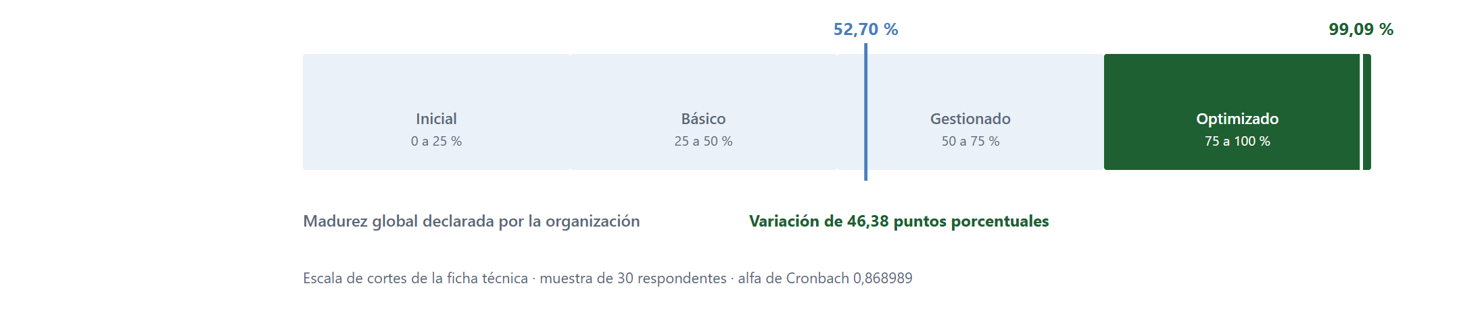
Nota. La escala de cortes define cuatro niveles. La línea base de 52,70 % se sitúa en el nivel Gestionado y el resultado posterior de 99,09 % en el nivel Optimizado. n = 30 respondentes; alfa de Cronbach = 0,868989. Los datos proceden del libro de resultados.
La Figura 2 presenta de forma integrada los cinco indicadores que caracterizan la línea base institucional, lo que permite apreciar en una misma vista las condiciones iniciales de la evaluación, el tamaño de la muestra y la consistencia interna del instrumento. Esta disposición facilita la lectura conjunta de los indicadores y ofrece una referencia sintética para comprender el punto de partida de la medición antes de examinar los resultados posteriores a la intervención.
Figura 2
Indicadores de la línea base institucional en una sola vista
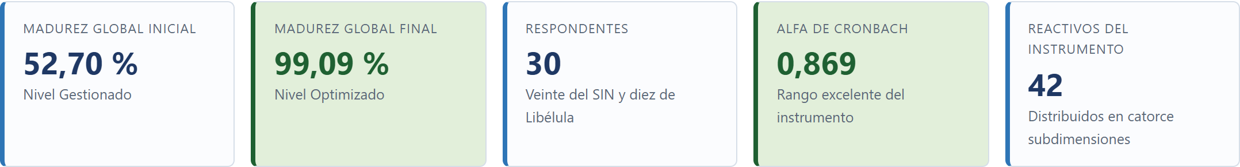
Nota. Las tarjetas recogen la madurez global inicial y final, el número de respondentes, el alfa de Cronbach y el número de reactivos del instrumento. Los datos proceden del libro de resultados y del tablero integrado que acompaña al capítulo.
La Tabla 3 presenta los catorce instrumentos identificados por número y grupo temático, junto con los valores correspondientes a las mediciones anterior y posterior a la intervención. En la línea base, la distribución muestra un comportamiento homogéneo, puesto que los cuatro grupos temáticos se ubican en el mismo nivel y mantienen valores próximos entre sí, sin que las diferencias entre instrumentos destaquen un caso aislado respecto del conjunto evaluado.
Tabla 3
Madurez de los catorce instrumentos antes y después de la intervención
Grupo | N.º | Subdimensión | Reactivos | Línea base | Resultado posterior | Mejora (pp) | Nivel
G1 | 1 | Detección y registro de eventos | 4 | 48,54 % | 98,33 % | +49,79 | Básico → Optimizado
G1 | 2 | Clasificación y evidencia de incidentes | 3 | 56,94 % | 98,89 % | +41,94 | Gestionado → Optimizado
G1 | 3 | Respuesta y tiempos de atención | 3 | 58,06 % | 99,17 % | +41,11 | Gestionado → Optimizado
G1 | 4 | Lecciones aprendidas y mejora | 3 | 49,17 % | 99,17 % | +50,00 | Básico → Optimizado
G2 | 5 | Integridad y custodia de evidencias | 3 | 57,22 % | 99,17 % | +41,94 | Gestionado → Optimizado
G2 | 6 | Respaldos y restauración de evidencias | 3 | 58,33 % | 99,17 % | +40,83 | Gestionado → Optimizado
G2 | 7 | Retención y acceso a evidencias | 2 | 47,92 % | 99,17 % | +51,25 | Básico → Optimizado
G3 | 8 | Accesos y mínimos privilegios | 3 | 49,72 % | 99,17 % | +49,44 | Básico → Optimizado
G3 | 9 | Desarrollo seguro y validaciones | 3 | 53,06 % | 99,17 % | +46,11 | Gestionado → Optimizado
G3 | 10 | Gestión de vulnerabilidades | 3 | 50,56 % | 99,17 % | +48,61 | Gestionado → Optimizado
G3 | 11 | Integridad y trazabilidad de registros | 3 | 52,78 % | 99,17 % | +46,39 | Gestionado → Optimizado
G4 | 12 | Gestión de riesgos | 3 | 53,89 % | 99,17 % | +45,28 | Gestionado → Optimizado
G4 | 13 | Capacitación y cobertura | 3 | 47,78 % | 99,17 % | +51,39 | Básico → Optimizado
G4 | 14 | Métricas y mejora continua | 3 | 53,89 % | 99,17 % | +45,28 | Gestionado → Optimizado
Global | 14 | Madurez de los catorce instrumentos | 42 | 52,70 % | 99,09 % | +46,38 | Los catorce en Optimizado
Nota. La columna de mejora mide la distancia en puntos porcentuales (pp) entre el resultado posterior y la línea base de cada instrumento. Los valores se calculan sobre los porcentajes exactos que declara el libro de resultados, antes de redondearlos. La escala de cortes define el nivel Inicial (de 0 a 25 %), Básico (de 26 a 50 %), Gestionado (de 51 a 75 %) y Optimizado (de 76 a 100 %). n = 30 respondentes; alfa de Cronbach = 0,868989. Los datos proceden de las hojas «Resultados pretest» y «Resultados postest» del libro de resultados.
El menor porcentaje de cumplimiento en la línea base corresponde al instrumento de retención y acceso a evidencias, que registra un 47,92 %, mientras que el valor más alto se observa en el instrumento de respuesta y tiempos de atención, con un 58,06 %. En la medición posterior, los catorce instrumentos alcanzan el nivel Optimizado, por lo que la columna de mejora presenta incrementos en todas las filas, sin excepciones dentro del conjunto evaluado.

4.4.3 Implementación de los prototipos

4.4.3.1 Prototipo 1 en el TaxFisco Research Lab: condiciones y despliegue verificado
El primer laboratorio permite verificar el funcionamiento individual de los componentes que conforman la cadena de detección, mediante un señuelo diseñado conforme a la clasificación de honeypots que interactúa con el atacante simulando que los servicios expuestos son reales. La evaluación comprende una única medición, registrada el 14 de septiembre de 2026, por lo que sus resultados describen el comportamiento observado durante esa ejecución y no permiten establecer una comparación interna entre iteraciones.
La Tabla 4 especifica las condiciones en las que se realiza la medición, incluidos el entorno de laboratorio, la entidad de referencia, el método de cálculo y el alcance de la campaña, con el propósito de contextualizar los tiempos registrados y delimitar su interpretación antes de examinar los indicadores obtenidos.
Tabla 4
Condiciones de la medición del Prototipo 1
Condición | Valor
Laboratorio | TaxFisco Research Lab
Entidad | Homologada del rubro de servicios fiscales digitales
Fecha del reporte | 14 de septiembre de 2026, 07:31:44 UTC
Método de cálculo | Tiempo desde el inicio del escenario hasta el primer evento que lo registra
Escenarios ejecutados | 10
Escenarios con medición | 9
Duración del ciclo de medición | Una sola vuelta, con la evidencia de la ejecución completa y verificada
Nota. Las condiciones proceden del reporte de indicadores del Prototipo 1, archivo evidencias/07-metricas/07_kpi-report.json. La fecha y la hora se expresan en tiempo universal y corresponden al registro del reporte. El método de cálculo sitúa el instante inicial en el arranque de cada escenario y el instante final en el primer evento que registra una fuente.
El despliegue verificado comprende treinta contenedores distribuidos en cuatro segmentos de red separados, una configuración que mantiene aislado el señuelo expuesto de los componentes destinados a la gestión y de los sensores de monitoreo. La Tabla 5 detalla la subred asignada a cada segmento, el número de contenedores desplegados y la función que cumple dentro de la arquitectura, mientras que la Figura 3 representa gráficamente esta distribución para facilitar la comprensión de la separación entre los componentes del laboratorio.
Figura 3
Contenedores desplegados en cada segmento de red del Prototipo 1
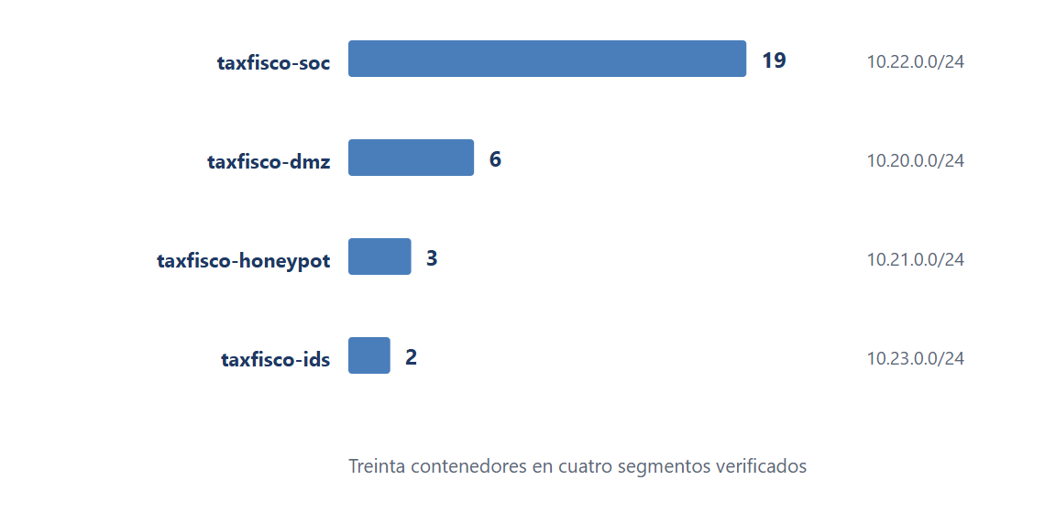
Nota. La distribución de los treinta contenedores entre los cuatro segmentos verificados. Cada segmento declara su subred a la derecha de la barra.
Tabla 5
Segmentación verificada del señuelo del Prototipo 1
Red | Subred | Contenedores | Función del segmento
taxfisco-dmz | 10.20.0.0/24 | 6 | Segmento del señuelo expuesto
taxfisco-honeypot | 10.21.0.0/24 | 3 | Segmento interior del señuelo
taxfisco-soc | 10.22.0.0/24 | 19 | Segmento de gestión y análisis
taxfisco-ids | 10.23.0.0/24 | 2 | Segmento de los sensores de red
Total |  | 30 | Cuatro segmentos verificados
Nota. Los segmentos de red se verifican sobre el archivo de subredes del despliegue. Las subredes corresponden a las redes declaradas en la composición efectiva del laboratorio. El segmento del señuelo expuesto no comparte red con la gestión ni con los sensores. Los datos proceden del archivo evidencias/03-aislamiento-red/02_subnets.txt.
La cobertura normativa que el laboratorio sustenta figura en la Tabla 6, de manera que cada fase y cada control de las normas quede enlazado con el componente concreto que lo evidenció.
Tabla 6
Cobertura normativa que el laboratorio sustenta
Marco | Fase o control | Evidencia en el laboratorio
ISO/IEC 27035 | Fase 1 · Planificar y preparar | Gestor de eventos preconfigurado, plantillas de casos, flujos de orquestación, caceras previas y reglas propias de red
ISO/IEC 27035 | Fase 2 · Detección y reporte | Reglas de correlación del gestor, firmas del motor de red, registros del sensor y señuelos instrumentados
ISO/IEC 27035 | Fase 3 · Evaluación y decisión | Gestión de casos, analizadores de inteligencia, correlación de indicadores y flujos de enriquecimiento
ISO/IEC 27035 | Fase 4 · Respuesta | Recetas de contención, caceras de aislamiento, distribución de indicadores y segmentación de redes
ISO/IEC 27035 | Fase 5 · Lecciones aprendidas | Informes de cierre de caso, tablero de indicadores y actualización de reglas desde la observación
ISO/IEC 27001 | Controles de gestión de incidentes | Planificación, evaluación, respuesta, aprendizaje y preservación de la evidencia
ISO/IEC 27001 | Controles de monitoreo y red | Actividades de monitoreo y seguridad de las redes
Nota. Las cinco fases de ISO/IEC 27035 se corresponden con las cinco fases de la metodología que el laboratorio ejecuta, de manera que cada una de ellas queda respaldada por un componente verificable del entorno de laboratorio. Los controles de ISO/IEC 27001 cubren la gestión de incidentes y las actividades de monitoreo y seguridad de las redes. Los datos proceden de la composición verificada del despliegue del Prototipo 1.

4.4.3.2 Prototipo 2 en el laboratorio del SIN: ciclo de corrección entre las dos vueltas
El segundo laboratorio permite evaluar los resultados de una segunda aplicación de la metodología sobre el mismo señuelo, con el propósito de examinar los cambios registrados entre ambas ejecuciones. En las dos vueltas se ejecutan los mismos diez escenarios con las mismas técnicas, lo que mantiene constantes las condiciones de prueba y permite analizar las diferencias observadas en los resultados; sin embargo, la atribución de esas variaciones al trabajo de la metodología requiere considerar también los ajustes introducidos durante el proceso de implementación.
Figura 4
Ciclo de iteraciones del laboratorio del Prototipo 2
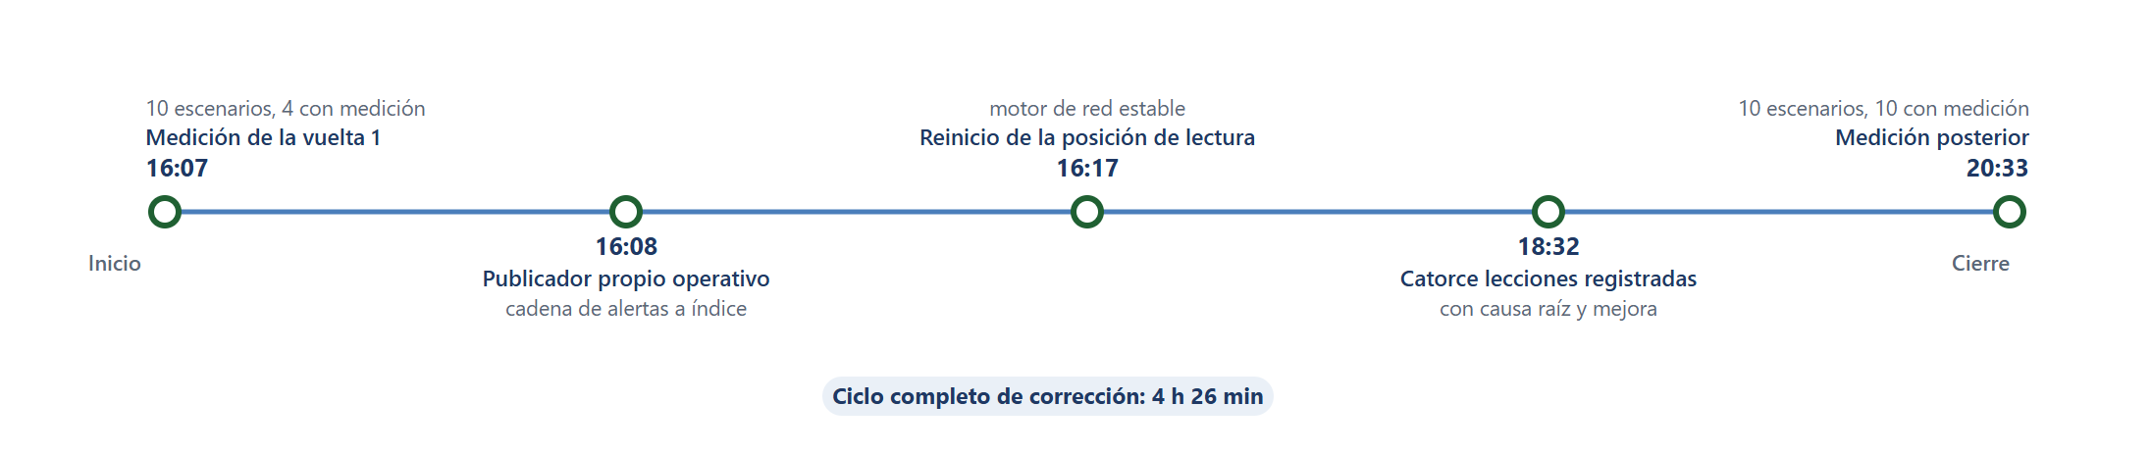
Nota. La línea de tiempo sitúa los cinco hitos del ciclo de corrección, desde la vuelta 1 hasta la medición final.
Tabla 7
Hitos del ciclo de iteraciones del Prototipo 2
Hito | Momento | Qué ocurrió | Evidencia
Medición de la vuelta 1 | 4 oct 2026 · 16:07 UTC | Diez escenarios ejecutados, medición en cuatro de ellos | Reporte de indicadores de la vuelta 1
Cadena de alertas e indexación | 4 oct 2026 · 16:08 UTC | Publicador propio operativo, tablero con datos reales | Commits 20ee788 y 2d13573
Reinicio de la posición de lectura | 4 oct 2026 · 16:17 UTC | Motor de red estable para la lectura del tráfico | Registro de la cadena de alertas
Registro de lecciones cerrado | 4 oct 2026 · 18:32 UTC | Catorce lecciones con hallazgo, causa raíz y mejora aplicada | Registro de lecciones aprendidas
Medición posterior | 4 oct 2026 · 20:33 UTC | Diez escenarios ejecutados, medición en los diez | Reporte de indicadores de la vuelta 2
Duración total del ciclo | 4 h 26 min | De la vuelta 1 a la medición final | Marcas de ambos reportes
Nota. Los momentos corresponden al tiempo universal, registrado en las marcas de los dos reportes de indicadores. La duración total se obtiene de la diferencia entre la primera y la última marca.
La primera medición del ciclo produce el conjunto de catorce lecciones que origina las correcciones, de manera que la cadena de mejora se apoya en evidencia y no en intuición. El ciclo completo, desde la línea base hasta la medición final, toma cuatro horas con veintiséis minutos, de manera que el esquema de iteración resulta operable dentro de una sola jornada de trabajo.

4.4.4 Evaluación de la metodología y validación de resultados

4.4.4.1 Criterios de evaluación y fuentes de evidencia
La evaluación de la metodología se sustenta en un conjunto de indicadores cuyos valores se presentan junto con sus respectivos denominadores, con el propósito de delimitar el universo de referencia de cada cálculo y facilitar la interpretación de los resultados. Los dos cuadros siguientes reúnen los indicadores correspondientes a cada laboratorio, especifican la cantidad de elementos considerada en cada cálculo e identifican el archivo que respalda los datos presentados.
La Tabla 8 detalla los diez indicadores del Prototipo 1, indicando qué elementos contabiliza cada uno y cuál es el denominador utilizado para obtener su valor, de modo que el lector pueda interpretar las cifras dentro de su ámbito de referencia y verificar su correspondencia con la evidencia documental disponible.
Tabla 8
Los indicadores del Prototipo 1 y su denominador
Indicador | Qué cuenta | Denominador | Archivo de origen
Escenarios ejecutados | Escenarios que la campaña lanza contra el señuelo | Los diez escenarios que define la campaña | Reporte de indicadores
Escenarios con medición | Escenarios a los que el instrumental atribuye una detección y registra su hora | Los diez escenarios que ejecuta la campaña | Reporte de indicadores
Tiempo mediano de detección | Valor que ordena los nueve tiempos medidos y toma el central | Las nueve mediciones disponibles | Reporte de indicadores
Tiempo medio de detección | Promedio aritmético de los nueve tiempos medidos | Las nueve mediciones disponibles | Reporte de indicadores
Detección por debajo de un minuto | Escenarios cuyo tiempo de detección no supera los sesenta segundos | Los diez escenarios que ejecuta la campaña | Reporte de indicadores
Técnicas con detección | Técnicas que un escenario activa y que reciben fuente de atribución | Las diez técnicas que activa la campaña | Reporte de cobertura
Tácticas con detección | Tácticas del marco que cubren esas técnicas | Las seis tácticas que la campaña recorre | Reporte de cobertura
Componentes que registran detección | Componentes que dejan un registro legible por el calculador | Los cinco declarados en el reporte | Reporte de indicadores
Calidad de la evidencia | Puntuación de integridad verificada sobre los archivos con huella | Los sesenta y ocho archivos de evidencia | Reporte de indicadores
Segmentos de red verificados | Redes del señuelo con composición efectiva inspeccionada | Las cuatro redes declaradas | Captura de aislamiento
Nota. Los diez indicadores declaran el denominador con que se calculan. El tiempo mediano y el tiempo medio comparten denominador, porque los dos se calculan sobre las nueve mediciones disponibles. Los datos proceden del reporte de indicadores, del reporte de cobertura de técnicas y de la captura de aislamiento del Prototipo 1.
La Tabla 9 declara los ocho indicadores del Prototipo 2 con su denominador, de manera que la comparación entre las dos vueltas se lea sobre un universo estable de diez escenarios.
Tabla 9
Los indicadores del Prototipo 2 y su denominador
Indicador | Qué cuenta | Denominador | Archivo de origen
Escenarios con medición | Escenarios de la campaña a los que el instrumental atribuye una detección y registra su hora | Los diez escenarios que ejecuta cada vuelta | Reporte de indicadores de cada vuelta
Componentes que registran detección | Componentes que dejan un registro legible por el calculador | Los seis componentes desplegados | Reporte de indicadores
Técnicas con detección | Técnicas que un escenario activa y que reciben fuente de atribución | Las diez técnicas que activa la campaña | Reporte de cobertura de técnicas
Tácticas con detección | Tácticas del marco que cubren esas técnicas | Las seis tácticas que la campaña recorre | Reporte de cobertura de técnicas
Percentil 95 de detección | Percentil 95 de la distribución de los tiempos de detección | Los diez tiempos de cada vuelta | Reporte de indicadores
Tiempo medio de detección | Promedio aritmético de los tiempos de detección | Cuatro tiempos en la línea base y diez en la medición final | Reporte de indicadores
Ciclo de corrección | Tiempo transcurrido entre las dos mediciones | No aplica, porque es una duración | Marcas de tiempo de ambos reportes
Lecciones resueltas | Hallazgos con una resolución documentada, por corrección o por mitigación | Las catorce lecciones registradas | Registro de lecciones aprendidas
Nota. Los ocho indicadores declaran el denominador con que se calculan. El tiempo medio es el único indicador cuyo denominador cambia entre las dos vueltas, porque promedia cuatro tiempos en la línea base y diez en la medición final. Los datos proceden de los reportes de indicadores, del reporte de cobertura de técnicas y del registro de lecciones aprendidas del Prototipo 2.

4.4.4.2 Evaluación de la madurez institucional antes y después
La comparación entre las mediciones anterior y posterior a la intervención comprende los catorce instrumentos y registra una variación global de 46,38 puntos porcentuales en la madurez institucional. Los resultados muestran un incremento del nivel de cumplimiento en cada uno de los instrumentos, lo que indica que la variación se distribuye en el conjunto evaluado y no se concentra únicamente en un grupo de instrumentos o en un reactivo particular, aunque su interpretación debe considerar la naturaleza de los datos que sustentan ambas mediciones.
Figura 5
Variación de cada instrumento entre la línea base y el resultado posterior
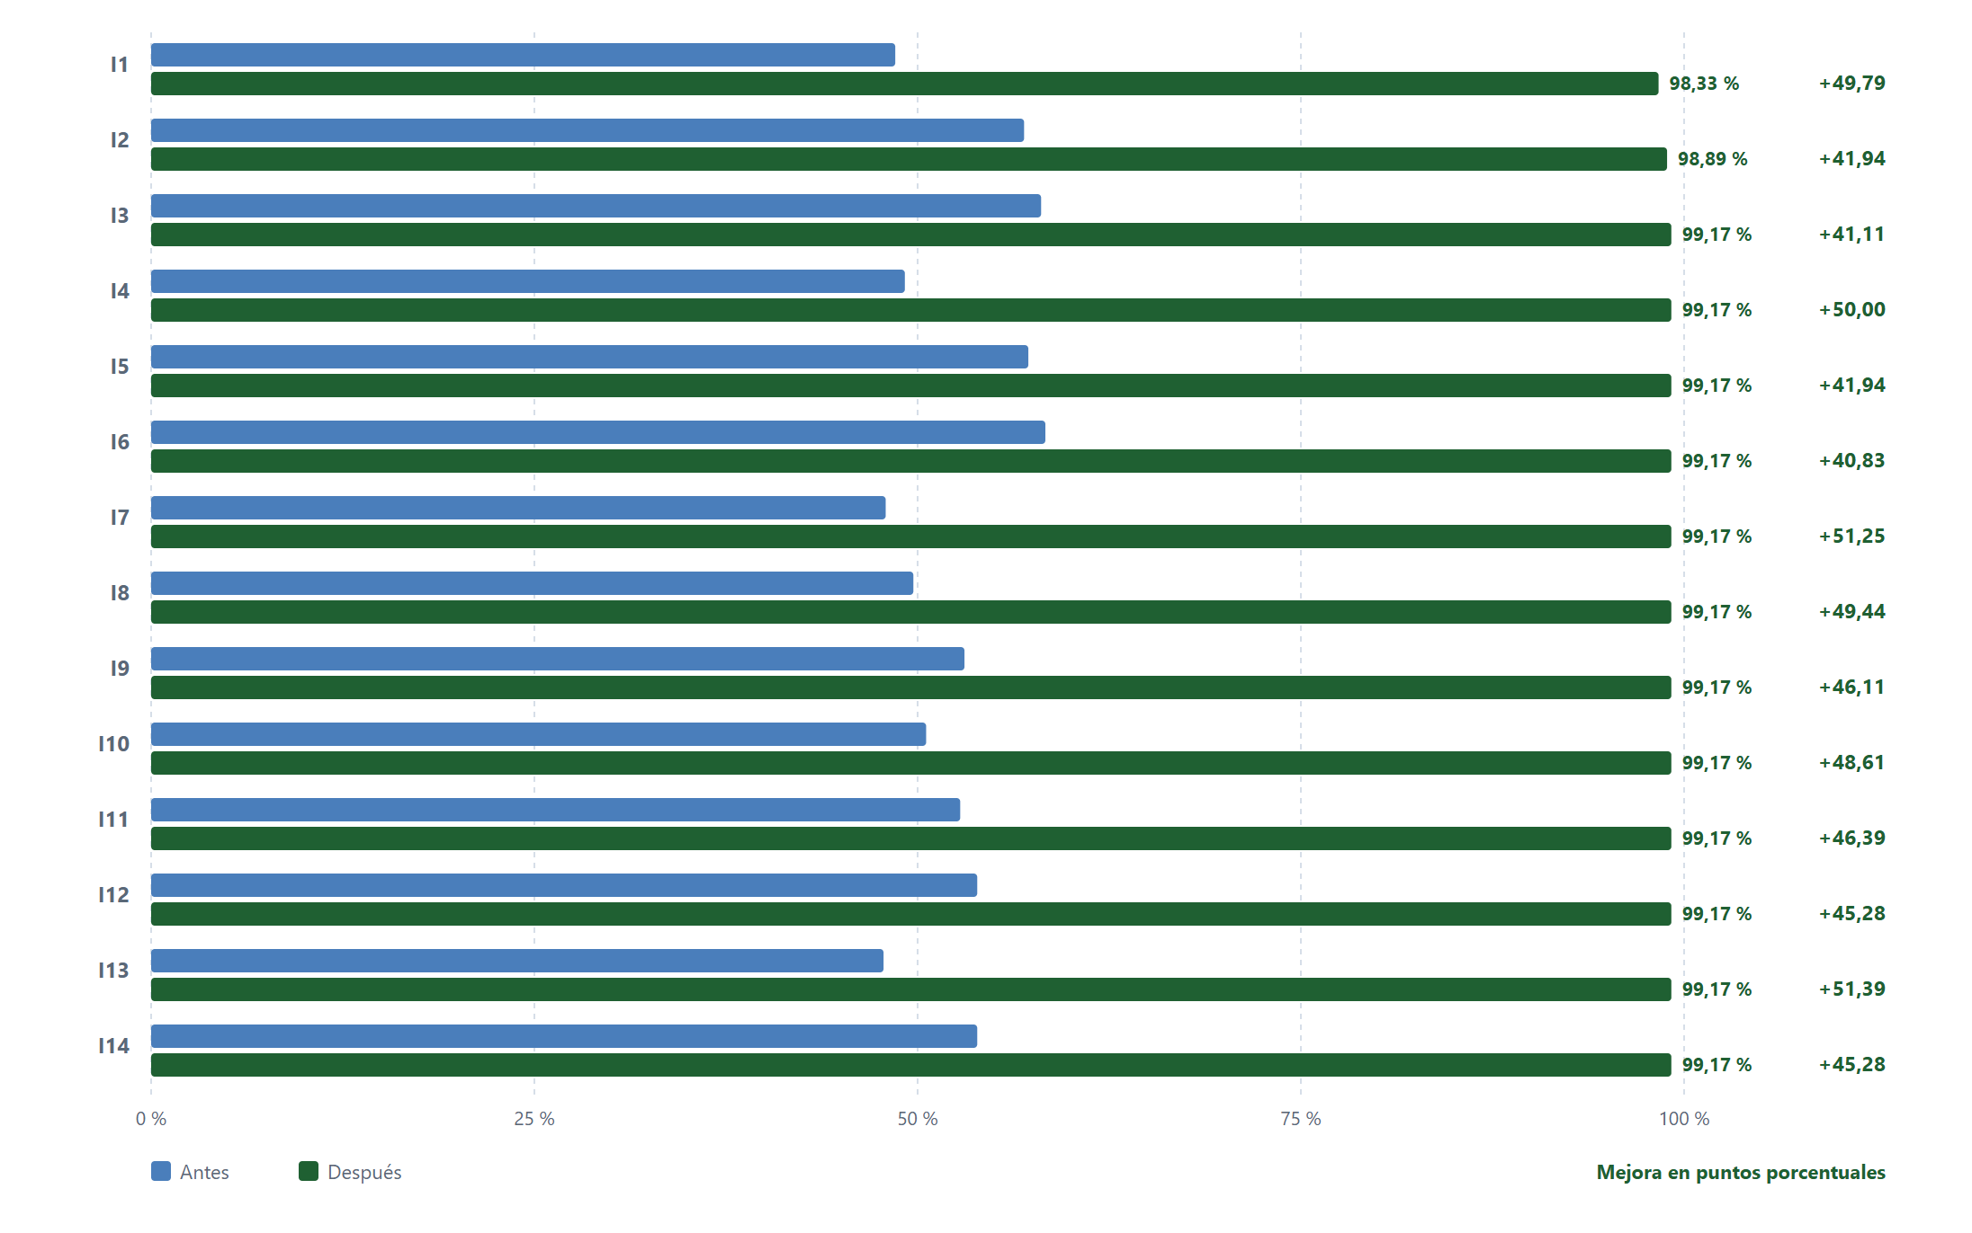
Nota. Cada barra compara el mismo instrumento antes y después. La cifra de la derecha es la mejora en puntos porcentuales, calculada sobre los porcentajes exactos que declara el libro de resultados, antes de redondearlos.
La Figura 6 sintetiza la comparación de la madurez institucional mediante cuatro indicadores que permiten identificar el valor inicial, el resultado posterior, la variación global y la cobertura del cambio entre los instrumentos evaluados. Esta presentación ofrece una visión conjunta de los resultados y facilita su interpretación antes de examinar las variaciones específicas de cada instrumento.
Figura 6
Madurez antes y después de la intervención en una sola vista
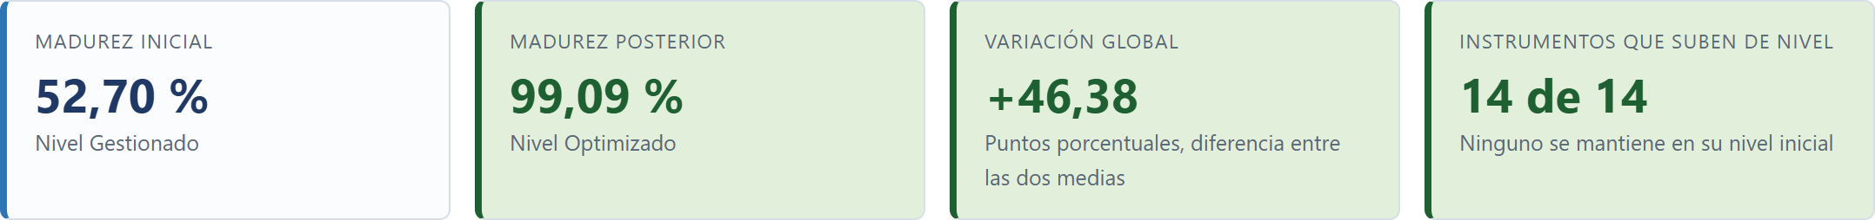
Nota. Las tarjetas recogen la madurez inicial, la madurez posterior, la variación global en puntos porcentuales y el número de instrumentos que suben de nivel. Los datos proceden del libro de resultados.
La Figura 7 presenta los resultados agrupados por temática, lo que permite examinar la evolución de los cuatro grupos incluidos en la evaluación y comprobar que todos registran una mejora respecto de la línea base. La mayor variación corresponde a seguridad y controles técnicos, con 47,64 puntos porcentuales, mientras que la menor se registra en evidencias y respaldo, con 44,68 puntos porcentuales, diferencia que permite apreciar la magnitud del cambio dentro de cada grupo.
Figura 7
Variación de los cuatro grupos temáticos entre la línea base y el resultado posterior
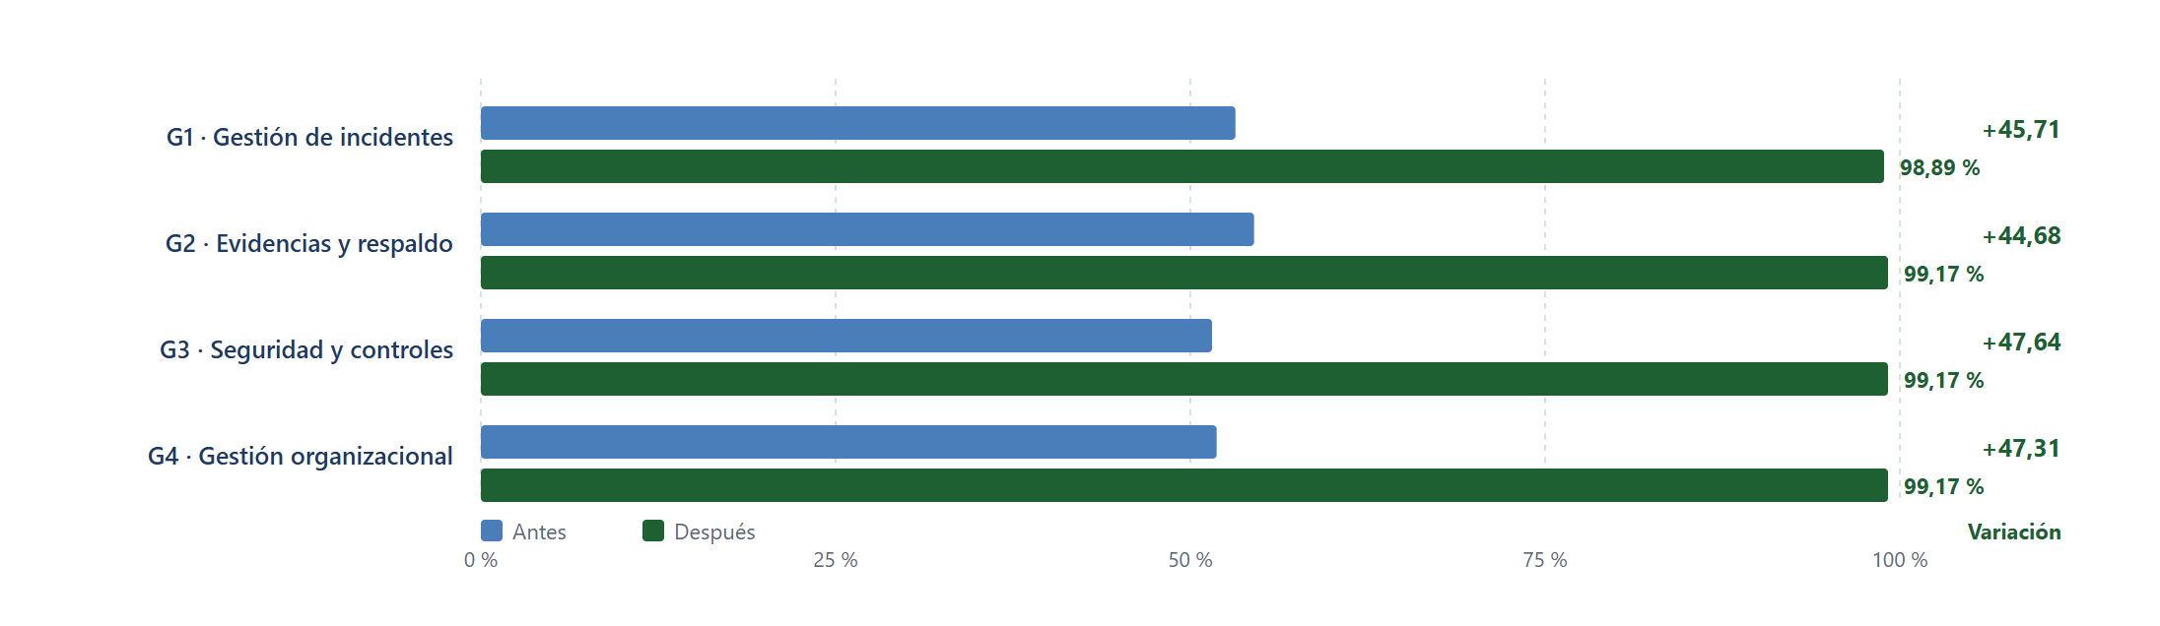
Nota. Las cuatro barras comparan el valor de línea base y el resultado posterior de cada grupo temático. La variación se expresa en puntos porcentuales.
Tabla 10
Variación de la madurez por grupo temático
Grupo | Denominación | Instrumentos | Antes | Después | Variación (pp) | Nivel final
G1 | Gestión de incidentes | 1, 2, 3, 4 | 53,18 % | 98,89 % | +45,71 | Optimizado
G2 | Evidencias y respaldo | 5, 6, 7 | 54,49 % | 99,17 % | +44,68 | Optimizado
G3 | Seguridad y controles técnicos | 8, 9, 10, 11 | 51,53 % | 99,17 % | +47,64 | Optimizado
G4 | Gestión organizacional y mejora | 12, 13, 14 | 51,85 % | 99,17 % | +47,31 | Optimizado
Nota. La variación se expresa en puntos porcentuales (pp) y resulta de restar el valor de línea base del valor posterior de cada grupo. Los cuatro grupos terminan la medición posterior en el nivel Optimizado. n = 14 instrumentos agrupados en cuatro grupos temáticos. Los datos proceden de las hojas «Resultados pretest» y «Resultados postest» del libro de resultados.
La variación global se obtiene a partir de los valores exactos consignados en el libro de resultados, antes de aplicar el redondeo utilizado para su presentación. El documento registra una media inicial de 52,7034 % y una media posterior de 99,0873 %, cuya diferencia es de 46,3839 puntos porcentuales y se presenta como 46,38; por esta razón, la resta de los valores redondeados a 99,09 % y 52,70 % puede mostrar una diferencia de un centésimo respecto del resultado calculado con los valores originales.
La Figura 8 presenta el desglose de los catorce instrumentos mediante una escala declarada entre 98 % y 99,5 %, sobre la que se sitúa el valor posterior correspondiente a cada uno. En esta representación, el punto verde identifica el porcentaje atribuido a cada instrumento en el libro oficial de resultados, mientras que la línea vertical señala la madurez global de 99,09 %, obtenida a partir del promedio de los catorce instrumentos.
Figura 8
Los catorce instrumentos en la matriz posterior y la madurez global declarada
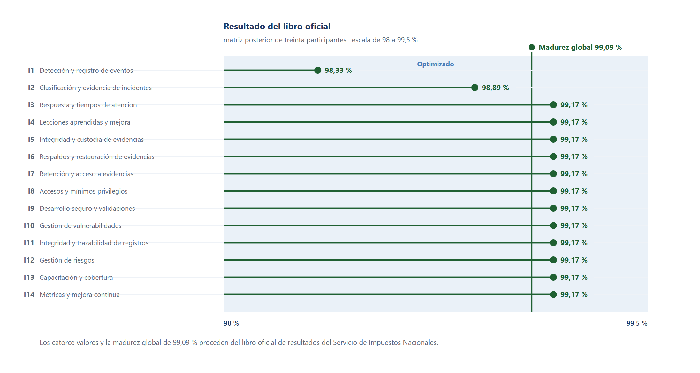
Nota. Cada fila representa un instrumento del instrumento de madurez. El punto verde sitúa el porcentaje que el libro oficial le atribuye en la matriz posterior de treinta participantes, mientras que la línea vertical marca la madurez global de 99,09 %. El carril tiene escala propia y declarada, entre 98 y 99,5 %. Los datos proceden de la hoja «Resultados postest» del libro de resultados.

4.4.4.3 Resultados del Prototipo 1 en TaxFisco Research Lab
La Figura 9 reúne los ocho indicadores del primer laboratorio en una vista conjunta que permite examinar la cobertura de la campaña, los tiempos de detección, la calidad de la evidencia y la configuración de la red. Esta disposición facilita la lectura de las principales dimensiones técnicas del
Figura 9
Indicadores del Prototipo 1 en una sola vista
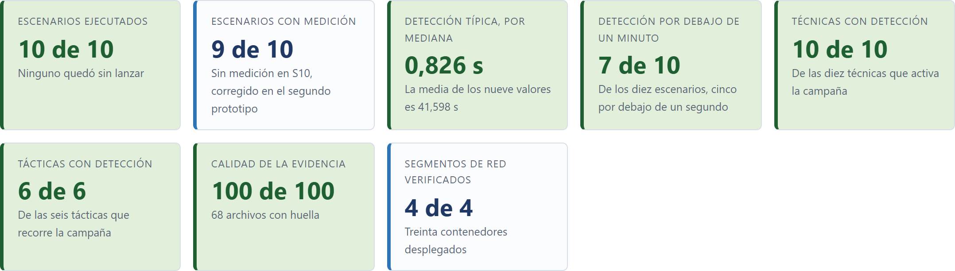
Nota. Las tarjetas recogen los escenarios ejecutados y medidos, la detección típica por mediana, la detección por debajo de un minuto, las técnicas y las tácticas con detección, la calidad de la evidencia y los segmentos de red verificados. Los datos proceden del reporte de indicadores del Prototipo 1.
La campaña ejecuta diez escenarios, de los cuales nueve cuentan con medición, por lo que los resultados disponibles representan la cobertura efectivamente registrada durante el ejercicio. La mediana del tiempo de detección alcanza 0,826 segundos, mientras que la media de los nueve valores es de 41,598 segundos; esta diferencia se explica por la presencia de dos escenarios de larga duración, cuyos tiempos elevan el promedio respecto del comportamiento observado en la mayoría de las pruebas.
Cinco escenarios registran tiempos inferiores a un segundo y siete se resuelven en menos de un minuto, lo que muestra que una parte importante de las detecciones se concentra en intervalos breves. La Tabla 11 presenta el tiempo correspondiente a cada escenario junto con la fuente que lo registra, mientras que la Figura 10 representa los mismos valores ordenados según su duración, lo que facilita identificar las diferencias entre las pruebas de menor y mayor tiempo de detección.
Figura 10
Tiempo de detección de los nueve escenarios medidos en el Prototipo 1
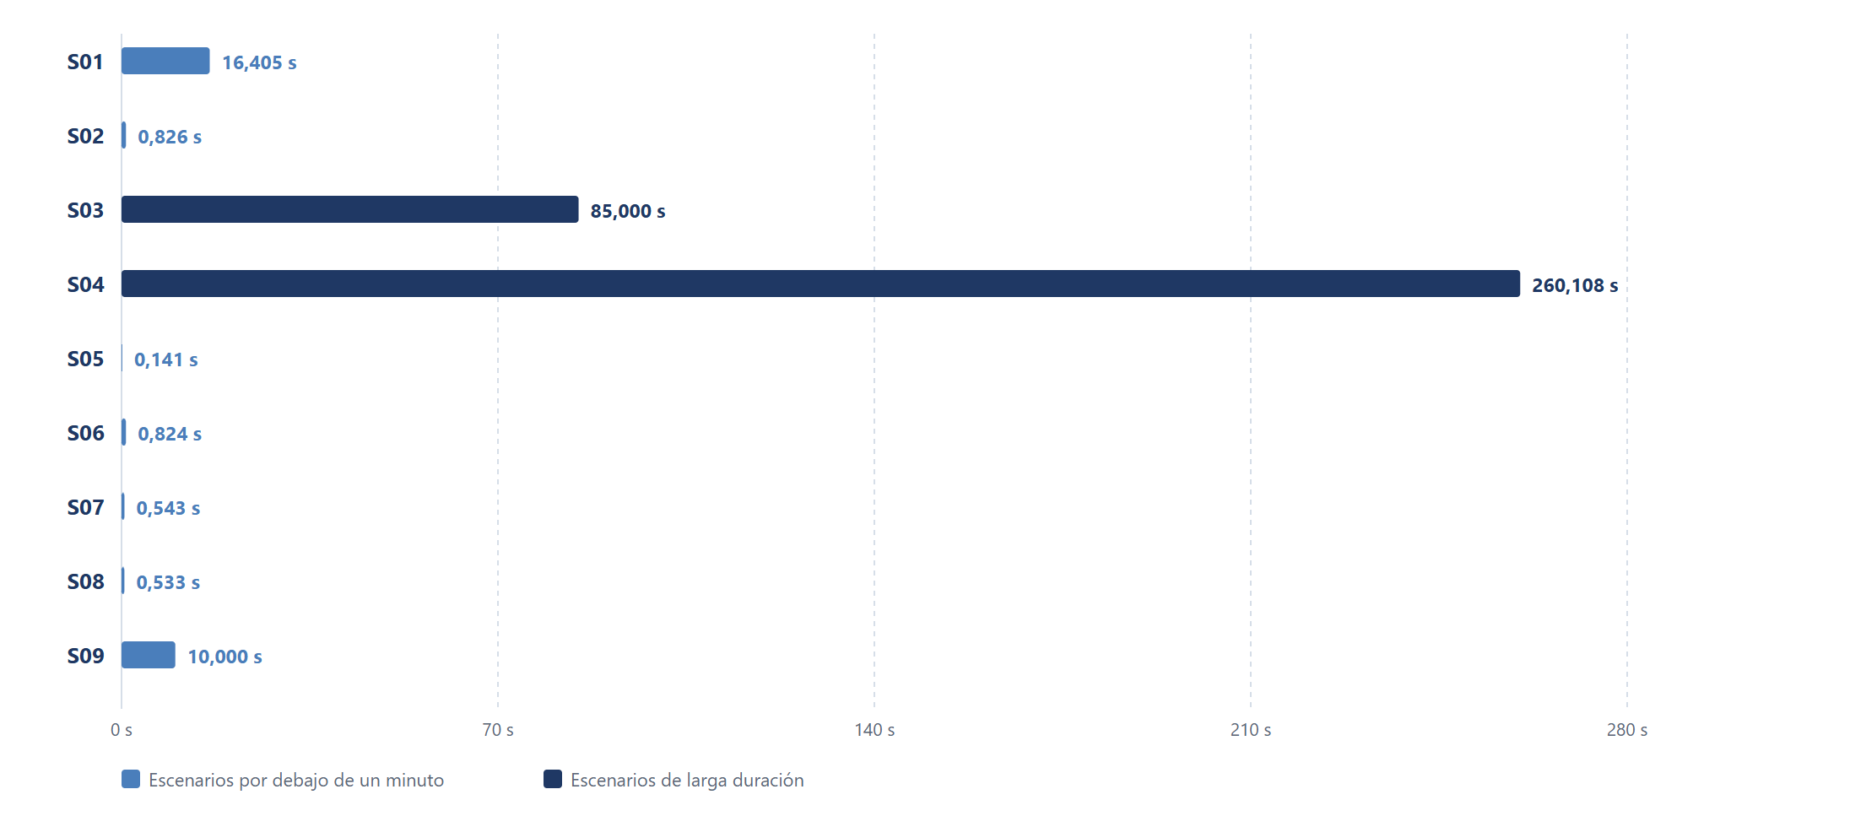
Nota. Cada barra representa el tiempo de detección de un escenario del Prototipo 1, expresado en segundos. El escenario S10 no produjo tiempo de detección en esta ejecución.
Tabla 11
Tiempo de detección por escenario en el Prototipo 1 y fuente que lo registra
Escenario | Técnica | Tiempo | Fuente que lo registra
S01 · Reconocimiento activo | T1595 | 16,405 s | Interfaz de servicios, vista del atacante
S02 · Escaneo web | T1595.002 | 0,826 s | Portal del señuelo
S03 · Fuerza bruta por acceso remoto | T1110.001 | 85,000 s | Emulador de acceso remoto
S04 · Inyección de consultas | T1190 | 260,108 s | Interfaz de servicios
S05 · Suplantación de credenciales | T1110.004 | 0,141 s | Interfaz de servicios
S06 · Inyección en el navegador | T1059.007 | 0,824 s | Interfaz de servicios
S07 · Abuso de la interfaz | T1078 | 0,543 s | Interfaz de servicios, registro de ruta
S08 · Depósito de archivo | T1105 | 0,533 s | Interfaz de servicios, registro de ruta
S09 · Conexión inversa | T1059.004 | 10,000 s | Emulador de acceso remoto
S10 · Exfiltración por nombres de dominio | T1048.003 | Fuera de la medición | Ninguna fuente lo registró
Nota. El tiempo de detección se expresa en segundos y corresponde al intervalo entre el inicio del escenario y la primera señal registrada. El escenario S10 no produjo tiempo de detección en esta ejecución, porque el cálculo consultaba tres fuentes y ninguna leía el tráfico DNS. Los datos proceden del reporte de indicadores del Prototipo 1, archivo evidencias/07-metricas/07_kpi-report.json.
La Tabla 12 clasifica los nueve escenarios medidos según sus intervalos de duración, de modo que permite comprobar la concentración de resultados por debajo de un segundo y distinguirlos de las pruebas que requieren más tiempo. Por su parte, la Tabla 13 presenta los cinco componentes que intervienen en el registro de la detección e indica cuántos de los nueve escenarios medidos aporta cada componente a la cadena de generación de alertas.
Figura 11
Distribución del tiempo de detección de los nueve escenarios medidos del Prototipo 1
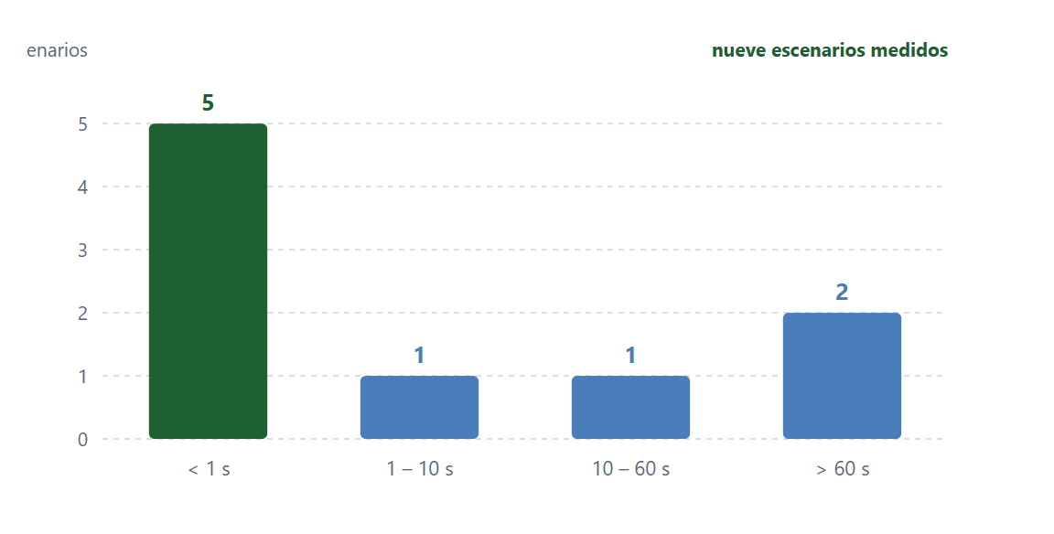
Nota. El histograma agrupa los nueve escenarios medidos del Prototipo 1 por tramo de duración. Los tramos reproducen los tiempos de la Tabla 11.
Tabla 12
Distribución del tiempo de detección de los nueve escenarios medidos del Prototipo 1
Tramo de duración | Escenarios | Identificación de los escenarios
Por debajo de un segundo | 5 | S02, S05, S06, S07, S08
De uno a diez segundos | 1 | S09
De diez a sesenta segundos | 1 | S01
Más de sesenta segundos | 2 | S03, S04
Total de escenarios medidos | 9 | S01 a S09
Nota. Los tramos agrupan los nueve escenarios que alcanzaron medición en el Prototipo 1. El tramo de uno a diez segundos incluye el valor de 10,000 segundos. La mediana de 0,826 segundos y la media de 41,598 segundos son cálculos propios sobre los nueve valores declarados. Los datos proceden del reporte de indicadores del Prototipo 1.
Figura 12
Componentes que registran la detección en el Prototipo 1
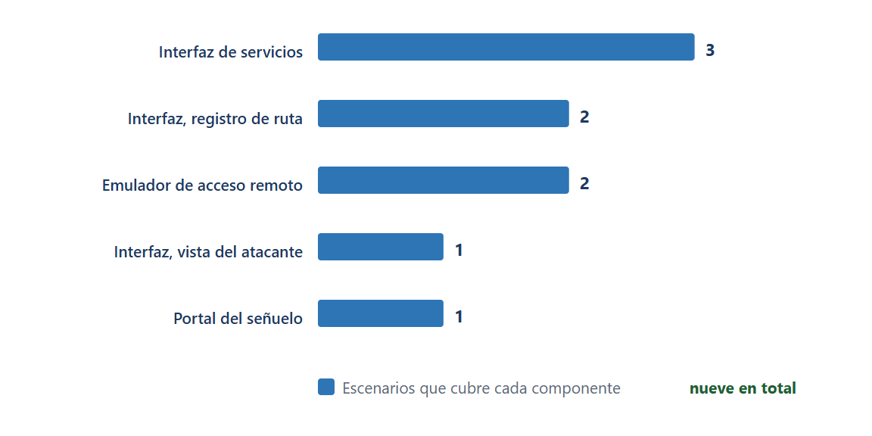
Nota. Cada barra indica cuántos de los nueve escenarios medidos aporta cada componente a la cadena de alerta. Los cinco componentes cubren los nueve escenarios sin solapamiento.
Tabla 13
Componentes que registran la detección en los nueve escenarios medidos del Prototipo 1
Componente que registra la detección | Escenarios que cubre | Cantidad
Interfaz de servicios | S04, S05, S06 | 3
Interfaz de servicios con registro de ruta | S07, S08 | 2
Emulador de acceso remoto | S03, S09 | 2
Interfaz de servicios con vista del atacante | S01 | 1
Portal del señuelo | S02 | 1
Total de escenarios medidos | S01 a S09 | 9
Nota. Cada fila agrupa los escenarios que comparten el mismo componente como fuente de registro, de manera que los nueve escenarios medidos se reparten entre las cinco categorías sin solapamiento. Los datos proceden del reporte de indicadores del Prototipo 1, archivo evidencias/07-metricas/07_kpi-report.json.
El inventario del señuelo comprende diecisiete técnicas distribuidas en ocho tácticas, mientras que la campaña activa diez de esas técnicas, cada una asociada a un escenario diferente. La Figura 13 compara el inventario completo con las técnicas efectivamente activadas durante las pruebas, lo que permite distinguir la capacidad técnica contemplada en el señuelo de la cobertura alcanzada por la campaña ejecutada.
Figura 13
Técnicas del inventario por táctica y técnicas activadas por la campaña
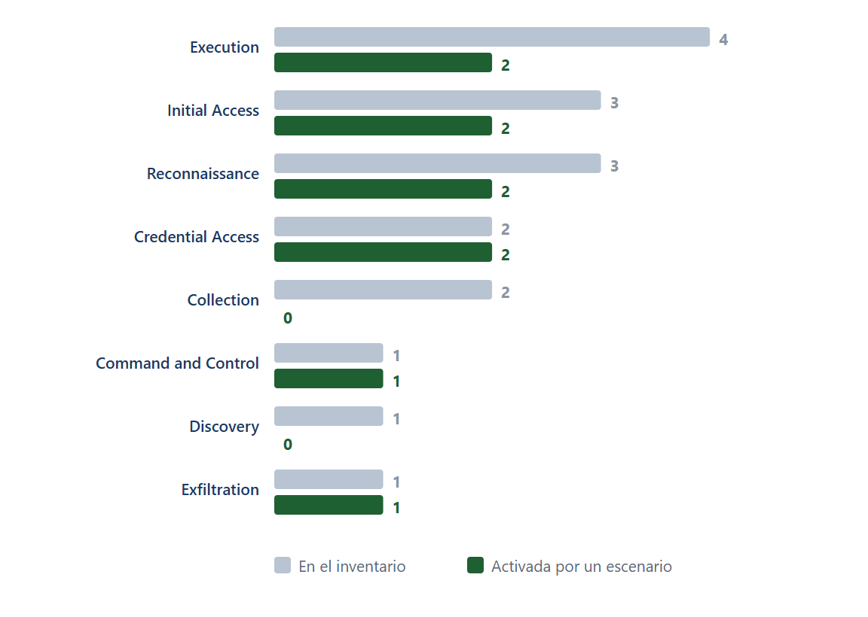
Nota. La barra gris declara las técnicas que ofrece el inventario del señuelo y la barra verde las que activa un escenario de la campaña.
Tabla 14
Técnicas del inventario por táctica y técnicas activadas por la campaña
Táctica | En el inventario | Activadas por un escenario
Execution | 4 | 2
Initial Access | 3 | 2
Reconnaissance | 3 | 2
Credential Access | 2 | 2
Collection | 2 | 0
Command and Control | 1 | 1
Discovery | 1 | 0
Exfiltration | 1 | 1
Total | 17 | 10
Nota. La columna de técnicas activadas cuenta únicamente las técnicas que ejecuta un escenario de la campaña, no las que el inventario ofrece. La campaña ejecuta diez escenarios y cada uno ejerce una técnica distinta. Los datos proceden del archivo evidencias/07-metricas/08_mitre-coverage.json.
El volumen de actividad registrado durante el ejercicio comprende 8 875 peticiones recibidas por el portal del señuelo, 1 758 solicitudes atendidas por la interfaz de servicios, 46 ataques registrados y 68 archivos de evidencia con huella verificada. La calidad de la evidencia alcanza una puntuación de 100 sobre 100, de acuerdo con el indicador declarado, mientras que la Figura 14 presenta estos mismos datos mediante indicadores destacados para facilitar la apreciación de la actividad capturada durante la ejecución.
Figura 14
Volumen de actividad registrada en la ejecución del Prototipo 1
Nota. Las tarjetas declaran las peticiones recibidas por el portal del señuelo, las peticiones atendidas por la interfaz de servicios, los ataques registrados y los archivos de evidencia con huella verificada. Los datos proceden de los archivos de evidencia del Prototipo 1.
Tabla 15
Volumen de actividad registrado en la ejecución del Prototipo 1
Indicador | Valor
Peticiones recibidas por el portal del señuelo | 8 875
Peticiones atendidas por la interfaz de servicios | 1 758
Ataques registrados por el señuelo | 46
Conexiones capturadas por el emulador | 8
Archivos de evidencia con huella verificada | 68
Calidad de la evidencia verificada | 100 de 100
Nota. Los registros corresponden a la ejecución del Prototipo 1 del 14 de septiembre de 2026. La calidad de la evidencia se verifica sobre la huella de cada archivo conservado. Los datos proceden de los archivos de evidencia del Prototipo 1.
La media de 41,598 segundos y la mediana de 0,826 segundos describen la distribución de los tiempos de detección desde perspectivas complementarias, puesto que la primera refleja el promedio de los nueve escenarios medidos y la segunda identifica el valor central de ese conjunto. La media aumenta por la duración de dos escenarios, correspondientes a la inyección de consultas, con 260,108 segundos, y a la fuerza bruta por acceso remoto, con 85 segundos, mientras que los otros siete presentan tiempos comprendidos entre 141 milisegundos y 16,405 segundos.

La mediana se calcula a partir de los nueve valores consignados en el reporte y constituye un resultado derivado que complementa los indicadores publicados, sin sustituirlos ni modificar los registros originales. El capítulo utiliza este valor para describir el comportamiento típico de la cadena de detección, mientras que conserva la media como indicador complementario en la tabla de referencia, donde ambas medidas pueden interpretarse de acuerdo con las características de la distribución observada.

4.4.4.4 Resultados del Prototipo 2 en el laboratorio del SIN
La comparación entre la primera vuelta y la medición posterior muestra cambios en seis indicadores, mientras que los cuatro restantes mantienen sus valores durante ambas ejecuciones. Los escenarios con medición aumentan de cuatro a diez, al igual que las técnicas que disponen de una fuente de detección; asimismo, las fuentes de registro pasan de tres a seis y las tácticas cuentan con una fuente asignada en la medición final, lo que refleja una ampliación de la cobertura instrumental del laboratorio.
Figura 15
Cobertura de la medición en la vuelta 1 y en la medición final del Prototipo 2
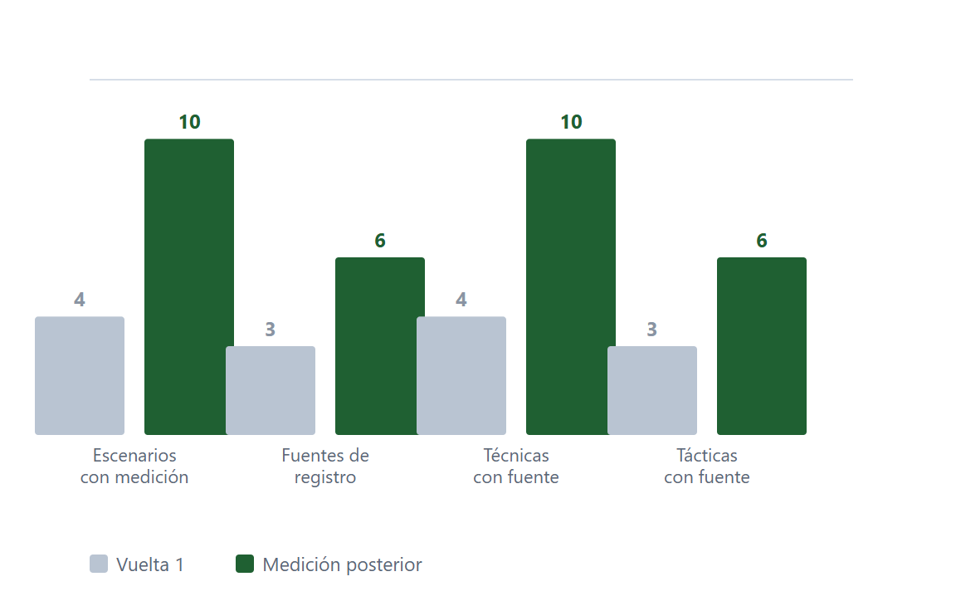
Nota. Cada par de barras compara la vuelta 1 con la medición final del Prototipo 2. La cobertura de medición pasa de cuatro a diez escenarios.
Tabla 16
Lectura del cambio entre las dos vueltas del Prototipo 2
Indicador | Vuelta 1 | Medición final | Cambio
Escenarios con tiempo medido | 4 | 10 | +6
Fuentes de registro | 3 | 6 | +3
Técnicas con fuente de detección | 4 | 10 | +6
Tácticas con fuente de detección | 3 | 6 | +3
Percentil 95 de detección | 14,583 s | 9,266 s | −5,317 s
Lecciones cerradas | 7 | 14 | +7
Escenarios ejecutados | 10 | 10 | =
Técnicas del inventario | 17 | 17 | =
Archivos de evidencia | 91 | 91 | =
Calidad de la evidencia | 100 | 100 | =
Nota. Las filas con cambio corresponden a los indicadores que dependen del instrumental de medición, mientras que las filas con signo igual corresponden a los indicadores que permanecen constantes en las dos vueltas. El percentil 95 se calcula sobre los valores de origen con tres decimales. Los datos proceden de los reportes de indicadores de las dos vueltas del Prototipo 2.
La permanencia de cuatro indicadores sin variación permite identificar las dimensiones que se mantienen constantes durante el ciclo de corrección y diferenciarlas de aquellas que presentan cambios entre las dos vueltas. Esta estabilidad contribuye a interpretar las diferencias observadas, puesto que una modificación en el volumen de evidencia o en el catálogo de amenazas habría alterado las condiciones de comparación, mientras que la igualdad de estos cuatro indicadores permite examinar por separado los cambios registrados en los otros seis.
El percentil 95 del tiempo de detección disminuye de 14,583 a 9,266 segundos, lo que representa una reducción de 5,317 segundos y evidencia una mejora en los tiempos correspondientes a la parte superior de la distribución. El registro de lecciones aprendidas también aumenta, de siete a catorce entradas cerradas, lo que muestra que la segunda vuelta incorpora la resolución de los hallazgos identificados durante la primera ejecución. La Figura 16 presenta los componentes que registran la detección de cada escenario en ambas vueltas, de modo que permite observar cómo la ampliación de la cobertura se relaciona con la incorporación de nuevas fuentes de registro.
Figura 16
Componentes que registran la detección en la vuelta 1 y en la medición final del Prototipo 2
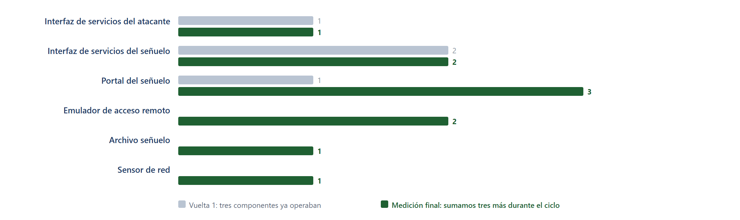
Nota. Cada barra compara el número de escenarios que registra cada componente en la vuelta 1 y en la medición final. Los componentes añadidos durante el ciclo son el emulador de acceso remoto, el archivo señuelo y el sensor de red.
Durante el ciclo de corrección se incorporan tres componentes, correspondientes al emulador de acceso remoto, el archivo señuelo y el sensor de red, cuya inclusión amplía las fuentes disponibles para registrar las detecciones en la medición final. El portal del señuelo también aumenta su participación, al pasar de un escenario a tres, puesto que en la última medición registra el escaneo web, la inyección de consultas y la inyección en el navegador.
Solo cuatro escenarios cuentan con mediciones comparables en ambas vueltas, por lo que constituyen la base para examinar los cambios en los tiempos de detección bajo condiciones de medición compartidas. Los otros seis escenarios amplían la cobertura registrada en la medición final y se presentan por separado junto con la fuente que detecta cada uno, mientras que la Figura 17 compara los resultados de los cuatro escenarios medidos en ambas ejecuciones.
Figura 17
Tiempo de detección de los cuatro escenarios medidos en las dos vueltas del Prototipo 2
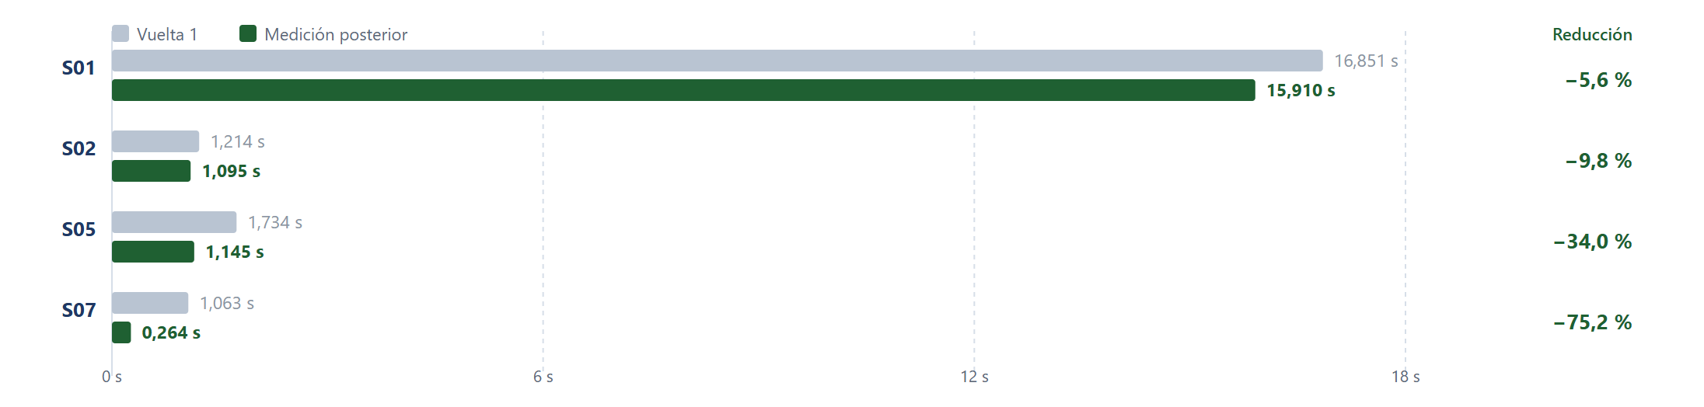
Nota. Las barras grises corresponden a la vuelta 1 y las verdes a la medición final. La cifra de la derecha es la reducción porcentual de cada escenario.
Tabla 17
Escenarios que conservan medición en las dos vueltas del Prototipo 2
Escenario | Técnica | Vuelta 1 | Medición final | Reducción | Origen del dato
S01 · Reconocimiento activo | T1595 | 16,851 s | 15,910 s | 5,6 % | Interfaz de servicios del atacante
S02 · Escaneo web | T1595.002 | 1,214 s | 1,095 s | 9,8 % | Portal del señuelo
S05 · Suplantación de credenciales | T1110.004 | 1,734 s | 1,145 s | 34,0 % | Interfaz de servicios del señuelo
S07 · Abuso de la interfaz | T1078 | 1,063 s | 0,264 s | 75,2 % | Interfaz de servicios del señuelo
Nota. La reducción se calcula sobre los valores de origen con tres decimales, no sobre los valores redondeados de la tabla. Solo cuatro escenarios conservan medición en las dos vueltas, de manera que la comparación se sostiene en el escenario y no en el promedio. Los datos proceden de los reportes de indicadores de las dos vueltas del Prototipo 2.
La mayor reducción del tiempo de detección corresponde al abuso de la interfaz, cuyo valor pasa de 1,063 a 0,264 segundos, equivalente a una disminución del 75,2 %. En contraste, el reconocimiento activo presenta la menor reducción, con un 5,6 %, debido a que el primer evento generado por el atacante tarda en llegar al señuelo a través de la red; la Tabla 18 complementa esta comparación al reunir los seis escenarios que amplían la cobertura de la medición final.
Tabla 18
Escenarios que amplían la cobertura de medición en la medición final del Prototipo 2
Escenario | Técnica | Vuelta 1 | Medición final | Fuente que lo registra
S03 · Fuerza bruta por acceso remoto | T1110.001 | Fuera de la referencia | 0,000 s | Emulador de acceso remoto
S04 · Inyección de consultas | T1190 | Fuera de la referencia | 0,137 s | Portal del señuelo
S06 · Inyección en el navegador | T1059.007 | Fuera de la referencia | 0,460 s | Portal del señuelo
S08 · Depósito de archivo | T1105 | Fuera de la referencia | 0,562 s | Archivo señuelo
S09 · Conexión inversa | T1059.004 | Fuera de la referencia | 0,000 s | Emulador de acceso remoto
S10 · Exfiltración por nombres de dominio | T1048.003 | Fuera de la referencia | 0,646 s | Sensor de red
Nota. Los seis escenarios que amplían la cobertura no tienen valor de referencia en la vuelta 1, de manera que la tabla no les asigna ese dato. Los valores de 0,000 segundos corresponden a detecciones registradas en el mismo segundo del arranque del escenario.
El señuelo captura los diez escenarios durante ambas vueltas, por lo que la diferencia entre las ejecuciones se encuentra en la cobertura de la medición y no en la captura de la actividad del atacante. Los dos registros de 0,000 segundos indican que la cadena de registro opera desde el inicio de la campaña, de modo que la cobertura alcanzada al finalizar el ciclo no depende de una activación tardía de los sensores, sino de la disponibilidad de fuentes para medir los escenarios ejecutados.
La distribución de los tiempos de detección comprende los diez escenarios del segundo laboratorio y permite examinar el comportamiento global de la cadena sin limitar la interpretación a un caso particular. La Tabla 19 agrupa los escenarios según sus intervalos de duración, mientras que la Figura 18 representa la misma distribución mediante un gráfico, lo que facilita reconocer la concentración de resultados y distinguir los escenarios que requieren más tiempo.
Figura 18
Distribución del tiempo de detección de los diez escenarios de la medición final
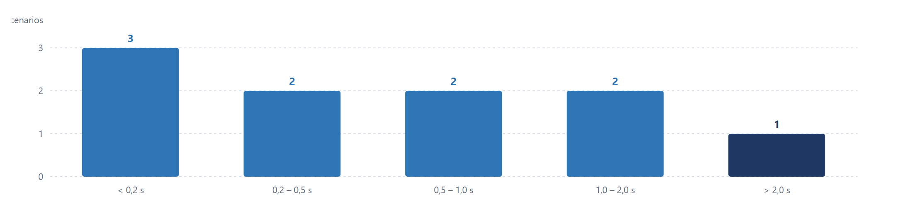
Nota. El histograma agrupa los diez escenarios de la medición final por tramo de tiempo. Los tramos reproducen los tiempos de la tabla del apartado sobre el tiempo de detección por escenario.
Tabla 19
Distribución del tiempo de detección de los diez escenarios de la medición final
Tramo de tiempo | Escenarios | Identificación de los escenarios
Por debajo de 0,2 segundos | 3 | S03, S04, S09
De 0,2 a 0,5 segundos | 2 | S06, S07
De 0,5 a 1,0 segundos | 2 | S08, S10
De 1,0 a 2,0 segundos | 2 | S02, S05
Más de 2,0 segundos | 1 | S01
Total de escenarios medidos | 10 | S01 a S10
Nota. Los tramos reproducen los diez tiempos de la medición final que declara el reporte de indicadores. El percentil 95 de esa medición es 9,266 segundos. Los datos proceden del reporte de indicadores de la medición final del Prototipo 2.
Siete de los diez escenarios presentan tiempos de detección inferiores a un segundo, lo que indica que la cadena registra la mayor parte de la campaña dentro de ese intervalo. Entre los casos más lentos se encuentran el reconocimiento activo, con 15,910 segundos, y la suplantación de credenciales, con 1,145 segundos; el mayor tiempo del reconocimiento activo se relaciona con la llegada del primer evento del atacante al señuelo a través de la red.

4.4.4.5 Comparación de resultados y contribución de las fases metodológicas
Los dos prototipos cumplen funciones complementarias dentro de la evaluación, puesto que cada uno permite examinar aspectos diferentes del funcionamiento de la metodología. El primero verifica el funcionamiento individual de los componentes de detección, mientras que el segundo permite evaluar los cambios obtenidos tras corregir las limitaciones identificadas en la primera aplicación, relación que se observa con claridad en el escenario S10, correspondiente a la exfiltración mediante nombres de dominio.
En el primer laboratorio, el escenario S10 no registra un tiempo de detección debido a que el cálculo consulta únicamente tres fuentes y ninguna de ellas analiza el tráfico DNS. El registro de lecciones aprendidas del segundo laboratorio documenta este mismo hallazgo en la lección L14, cuya corrección incorpora la consulta DNS como fuente adicional; como resultado, la medición final registra un tiempo de detección de 0,646 segundos para este escenario, con el sensor de red identificado como fuente de registro.
Tabla 20
Escenarios que producen medición en los dos laboratorios
Escenario | Prototipo 1 | Prototipo 2, medición final | Qué cambió
S10 · Exfiltración por nombres de dominio | Fuera de la medición | 0,646 s | La fuente DNS del sensor de red entra en el cálculo
S08 · Depósito de archivo | 0,533 s | 0,562 s | El archivo señuelo pasa a ser fuente propia
S09 · Conexión inversa | 10,000 s | 0,000 s | El emulador de acceso remoto queda verificado desde el arranque
Nota. Los tiempos de S08 y S09 son comparables porque el mismo escenario produce una medición en los dos laboratorios. Los tiempos medios no son comparables, porque el primer laboratorio promedia nueve escenarios y el segundo promedia diez.
Los tiempos correspondientes a S08 y S09 permiten establecer una comparación entre los dos laboratorios, puesto que ambos escenarios cuentan con mediciones en las dos aplicaciones. Sin embargo, los tiempos medios globales no son directamente comparables, ya que el primer laboratorio calcula el promedio sobre nueve escenarios y el segundo utiliza diez, por lo que la diferencia entre ambos valores también refleja la ampliación de la cobertura de medición y no exclusivamente una variación en la velocidad de detección.
La metodología se organiza en cinco fases encadenadas, cada una con una contribución específica a los resultados obtenidos durante su aplicación. La gestión de incidentes desarrollada en los laboratorios se articula con los principios y el proceso establecidos en ISO/IEC 27035-1:2023 (ISO, 2023), de modo que las fases comprenden el ciclo de gestión desde la preparación hasta la mejora, con resultados que permiten examinar su contribución al funcionamiento de los prototipos.
Tabla 21
Aportación de cada fase de la metodología y medición que la verifica
Fase | Qué aporta | Indicador | Prototipo 1 | Prototipo 2
1 · Diseño del señuelo | Define el activo que se engaña, el nivel de interacción y el perfil del atacante, de manera que la campaña tenga un denominador fijo de diez escenarios | Escenarios ejecutados | 10 de 10 | 10 de 10
2 · Despliegue aislado | Aísla el señuelo en redes separadas y verifica la composición efectiva desde el propio contenedor atacante, de manera que se demuestre qué queda alcanzable desde fuera | Segmentos de red verificados | 4 | 3
3 · Captura, enriquecimiento y custodia | Registra las acciones del adversario con validez forense y conserva cada archivo con su huella, de manera que la evidencia del ciclo se pueda auditar | Calidad de la evidencia | 100 de 100 | 100 de 100
4 · Correlación con gestión de incidentes | Vincula cada evento capturado con la alerta clasificada y con su técnica, de manera que el tiempo medido sea el del ciclo completo y no el de un registro suelto | Fuentes que registran detección | 5 | 6
5 · Medición de impacto y lecciones aprendidas | Cuantifica la efectividad y convierte la medición en un proceso repetible, contrasta las dos vueltas y registra cada discrepancia con su causa raíz, de manera que la mejora del ciclo quede verificada | Escenarios con medición | 9 de 10 | 10 de 10
5 · Medición de impacto y lecciones aprendidas | Cuantifica la efectividad y convierte la medición en un proceso repetible, contrasta las dos vueltas y registra cada discrepancia con su causa raíz, de manera que la mejora del ciclo quede verificada | Lecciones resueltas | — | 14 de 14
Nota. La columna de indicador identifica la medición que entrega cada fase de la metodología. La quinta fase aporta dos mediciones, porque el segundo laboratorio añade el registro de lecciones aprendidas a la cobertura de escenarios. El guion largo de la columna del Prototipo 1 indica que esa fase no registra lecciones, de manera que la medición corresponde al segundo laboratorio. Los valores proceden de los reportes de indicadores de cada prototipo y del archivo de subredes del Prototipo 1.
Las cinco fases aportan resultados en dimensiones diferentes y cuentan con elementos que permiten verificar su contribución a la metodología. La fase de despliegue aislado presenta diferencias en el número de segmentos entre ambos laboratorios, debido a las configuraciones del sensor de red utilizadas en cada entorno, mientras que la fase de medición evidencia la diferencia más significativa entre las aplicaciones, puesto que el primer laboratorio permite identificar una limitación del instrumental que el segundo aborda mediante las correcciones incorporadas.
El volumen de actividad permite examinar la cantidad de registros generados por el señuelo y los sensores durante cada ejecución, cuyos resultados muestran un mayor volumen en la medición final del segundo laboratorio. Esta diferencia debe interpretarse considerando la ampliación de la cobertura de medición, ya que el incremento de registros no representa por sí mismo una mayor velocidad de detección ni un cambio en el comportamiento del atacante.
Tabla 22
Volumen de actividad de los dos laboratorios
Indicador | Prototipo 1 | Qué lo produce en el Prototipo 1 | Prototipo 2, vuelta 1 | Prototipo 2, final | Variación en el Prototipo 2
Escenarios ejecutados | 10 | La campaña de escenarios | 10 | 10 | Constante
Ataques registrados en el señuelo | 46 | Interfaz de servicios del señuelo | 54 | 254 | +370 %
Peticiones atendidas por la interfaz de servicios | 1 758 | Interfaz de servicios del señuelo | 725 | 1 508 | +108 %
Conexiones capturadas por el emulador | 8 | Emulador de acceso remoto | 7 | 38 | +443 %
Peticiones recibidas por el portal | 8 875 | Portal del señuelo | 15 765 | 78 186 | +396 %
Archivos de evidencia con huella | 68 | Custodia de la evidencia | 91 | 91 | Constante
Calidad de la evidencia verificada | 100 de 100 | Verificación de integridad | 100 de 100 | 100 de 100 | Constante
Nota. Los tres momentos de la tabla corresponden al Prototipo 1, a la vuelta 1 del Prototipo 2 y a su medición final. La columna de producción declara qué componente genera cada registro en el primer laboratorio, mientras que la columna de variación mide el incremento porcentual entre las dos vueltas del segundo laboratorio. Los datos proceden de los archivos de evidencia de los dos laboratorios.
El aumento del volumen registrado en la medición final se relaciona con la ampliación de la cobertura, puesto que los seis escenarios que no forman parte de la referencia medida en la primera vuelta incorporan eventos adicionales a los registros disponibles en la segunda ejecución. La calidad de la evidencia se mantiene en 100 sobre 100 en las tres ejecuciones, por lo que el incremento del volumen capturado no se acompaña de una variación en el indicador declarado para la custodia de las evidencias.
La columna de variación muestra que los tres indicadores de tráfico del señuelo aumentan entre las dos vueltas del segundo laboratorio, mientras que el volumen de evidencia y la calidad de la custodia permanecen constantes. Este comportamiento respalda la interpretación de que el incremento de actividad registrada está asociado con la ampliación de la cobertura de medición, sin que los indicadores disponibles muestren una modificación del instrumento de captura ni una pérdida de calidad en la custodia de las evidencias.

4.4.4.6 Cobertura técnica, lecciones aprendidas y evidencias en dashboards
El inventario del señuelo se organiza conforme a la taxonomía de MITRE ATT&CK (MITRE Corporation, 2024), que permite clasificar las técnicas identificadas en ocho tácticas. La campaña contempla diez escenarios de ejecución, cada uno asociado con una técnica distinta, por lo que la cobertura se calcula sobre un total de diez escenarios en ambos laboratorios, sin confundir este conjunto con las diecisiete técnicas que forman parte del inventario general.
Figura 19
Inventario de técnicas y tácticas del señuelo frente a las que cuentan con fuente de detección
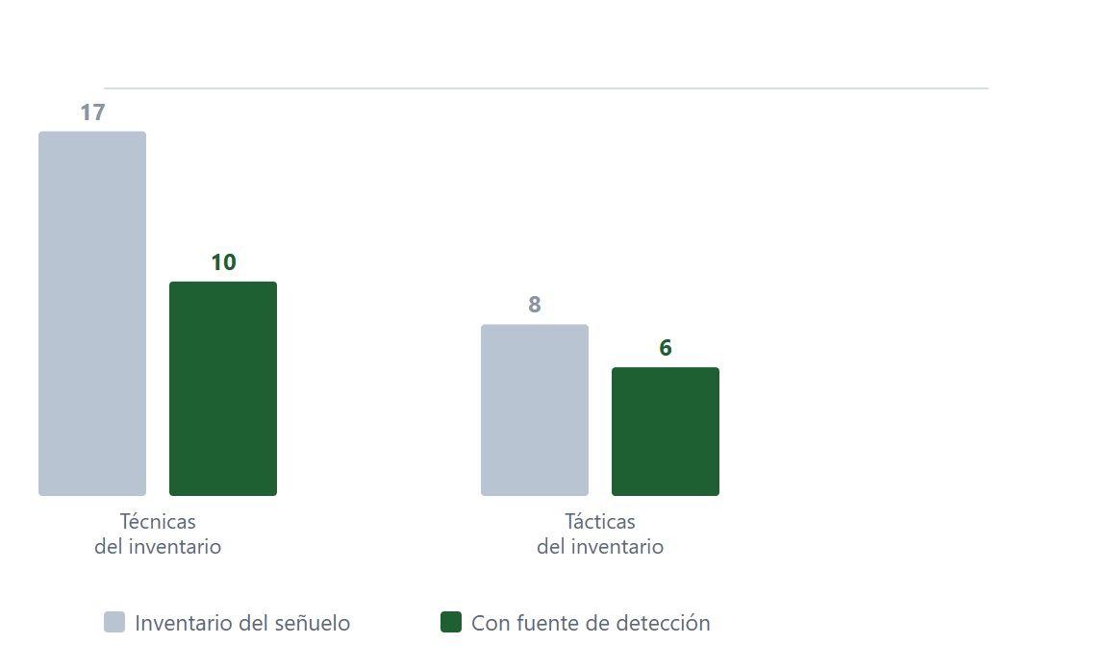
Nota. La barra gris declara el tamaño del inventario del señuelo y la verde las técnicas y tácticas que cuentan con fuente de detección en la medición final.
Tabla 23
Las diecisiete técnicas del inventario del señuelo y su fuente de detección
Técnica | Táctica | Escenario | Fuente en la medición final
T1048.003 | Exfiltration | S10 | Sensor de red
T1059 | Execution | — | En inventario
T1059.004 | Execution | S09 | Emulador de acceso remoto
T1059.006 | Execution | — | En inventario
T1059.007 | Execution | S06 | Portal del señuelo
T1078 | Initial Access | S07 | Interfaz de servicios
T1078.001 | Initial Access | — | En inventario
T1083 | Discovery | — | En inventario
T1105 | Command and Control | S08 | Archivo señuelo
T1110.001 | Credential Access | S03 | Emulador de acceso remoto
T1110.004 | Credential Access | S05 | Interfaz de servicios
T1190 | Initial Access | S04 | Portal del señuelo
T1213 | Collection | — | En inventario
T1530 | Collection | — | En inventario
T1595 | Reconnaissance | S01 | Interfaz de servicios
T1595.002 | Reconnaissance | S02 | Portal del señuelo
T1595.003 | Reconnaissance | — | En inventario
Nota. Las siete técnicas marcadas como en inventario pertenecen al catálogo del señuelo sin que ningún escenario las ejerza. La columna de fuente recoge la medición final del Prototipo 2, porque es la única vuelta en la que los diez escenarios tienen una fuente asignada. Los datos proceden del archivo evidencias/07-metricas/08_mitre-coverage.json del Prototipo 1 y del reporte de indicadores de la medición final del Prototipo 2.
Siete técnicas permanecen en el inventario sin ser ejecutadas por ningún escenario, razón por la cual la tabla las identifica como técnicas no ejercidas durante las pruebas. Esta distinción evita contabilizar diecisiete mediciones cuando la campaña contempla diez escenarios. En el primer laboratorio, el escenario S10 queda fuera de la medición, por lo que la cobertura efectiva de esa ejecución alcanza nueve de los diez escenarios previstos; el apartado dedicado al puente entre ambos laboratorios desarrolla esta diferencia y explica la corrección incorporada posteriormente.
El segundo laboratorio acumula catorce lecciones aprendidas durante las dos vueltas de ejecución, todas con una resolución documentada. De este total, once cuentan con la causa raíz identificada y la corrección aplicada, mientras que las tres restantes se resuelven mediante medidas de mitigación, debido a que su causa se encuentra fuera del segmento controlado por la metodología. Esta clasificación permite distinguir los problemas cuya corrección puede realizarse directamente en el laboratorio de aquellos que requieren contener sus efectos sin intervenir sobre el origen.
La revisión sistemática de Fraunholz et al. (2018) organiza el conocimiento acumulado sobre las tecnologías de engaño e identifica sus fuentes de fallo más frecuentes, marco con el que se relaciona el registro de lecciones aprendido durante las pruebas. La Figura 20 presenta la distribución de las catorce lecciones según la fase en la que se registran, lo que permite identificar en qué etapas se concentra el esfuerzo de corrección y reconocer los puntos del proceso que requieren mayor atención.
Figura 20
Distribución de las catorce lecciones aprendidas según la fase de la metodología
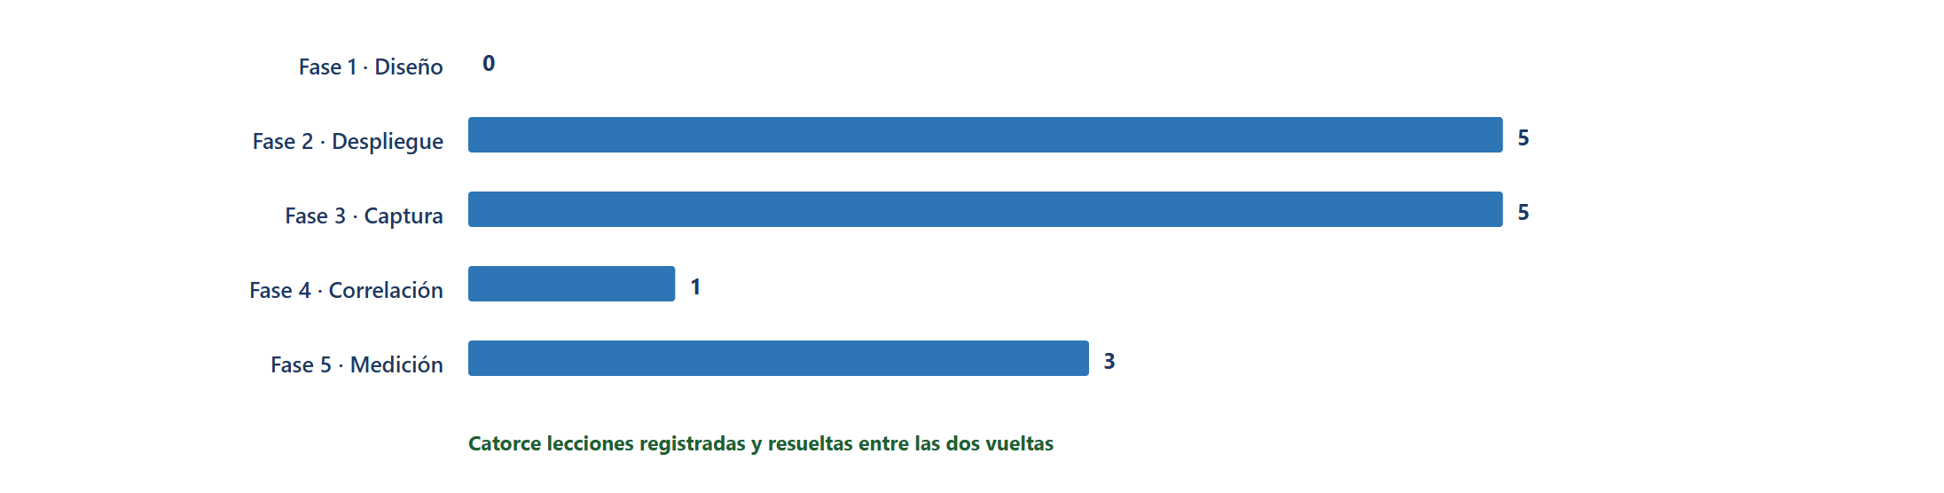
Nota. Cada barra declara en qué fase de la metodología se registró cada una de las catorce lecciones.
Tabla 24
Detalle de las catorce lecciones aprendidas del Prototipo 2
ID | Fase | Hallazgo | Causa raíz | Corrección aplicada | Estado
L1 | F3 | El módulo de análisis no ingería los registros de los sensores | El archivo de configuración quedaba con XML inválido porque el bloque de registro local se añadía después del elemento raíz | Script que inserta los registros dentro de la raíz y absorbe el bloque sobrante | Cerrada
L2 | F3 | Las alertas nunca llegaban al índice | El recolector incluye un campo que el motor de búsqueda de destino rechaza en cada envío masivo | Publicador propio que indexa las alertas por HTTP sin ese campo | Cerrada
L3 | F2 | El gestor de registros se reiniciaba cada dos minutos | El recolector entra en pánico al negociar el canal cifrado y el supervisor interpreta la caída como fin del contenedor | El recolector queda con salida por consola y un lector inerte | Cerrada
L4 | F3 | El motor de red seguía detectando pero el gestor dejó de alertar | El lector conserva la posición de lectura y el desplazamiento queda desfasado | Script que trunca el archivo para forzar el reinicio de lectura | Cerrada
L5 | F5 | Los paneles mostraban ausencia de datos | Incompatibilidad de versión entre el generador de consultas y el motor de búsqueda | Script que convierte las diecisiete consultas del tablero a un formato admitido | Cerrada
L6 | F5 | Los paneles devolvían cero con documentos indexados | Las alertas llevan el campo de tiempo con otro nombre del que usan el patrón de índice | El publicador copia el campo de tiempo al nombre esperado y añade la severidad | Cerrada
L7 | F2 | Un fallo puntual de arranque tumbaba el laboratorio entero | Los scripts de arranque usaban modo de interrupción ante error | Los tres scripts restauran la copia de seguridad y terminan siempre con éxito | Cerrada
L8 | F3 | El tablero nativo cargaba el shell pero no renderizaba las vistas | La imagen local del producto aparece incompleta | Se aplica una mitigación documentada que sustituye la visualización por el tablero de métricas | Con mitigación
L9 | F4 | La plataforma de incidentes redirigía toda ruta al módulo de organizaciones | Estado de licencia en prueba del producto de gestión de incidentes | Se aplica una mitigación documentada que deja el flujo verificado hasta la generación de la alerta | Con mitigación
L10 | F2 | El segmento declarado para los sensores nunca llegaba a crearse | Los sensores se ejecutan en modo host y el segmento declarado no se materializa | Se aplica una mitigación documentada que verifica la composición efectiva en tres segmentos | Con mitigación
L11 | F5 | Seis escenarios quedaban fuera de la referencia pese a que el señuelo registró el ataque | El calculador leía una sola clave para atribuir la detección y cada escenario la escribía con un nombre distinto | La función acepta las tres variantes de clave y los escenarios sin objetivo lo declaran | Cerrada
L12 | F2 | La campaña se bloqueaba en el cuarto escenario | Las herramientas de ataque se ejecutaban sin límite de tiempo | Se fija un límite de tiempo en las herramientas y en sus conexiones | Cerrada
L13 | F2 | Un escenario informaba captura de sesión sin que hubiera conexión | La herramienta de prueba no estaba instalada y el script ocultaba el resultado parcial | Se comprueba la herramienta al inicio y se instalaron las que faltaban | Cerrada
L14 | F3 | Dos escenarios no podían detectarse por falta de fuente | El calculador solo consultaba tres fuentes y ninguna leía el archivo señuelo ni el tráfico DNS | Se añaden el archivo señuelo y el sensor de red como fuentes de detección | Cerrada
Nota. Once lecciones se cierran con la causa raíz identificada y la corrección aplicada, mientras que tres se cierran con una mitigación documentada porque su causa se sitúa fuera del segmento que controla la metodología. La columna de fase remite a las cinco fases de la metodología. Los datos proceden del archivo evidencias/lecciones-aprendidas.md del Prototipo 2.
El contenido de las lecciones evidencia que las limitaciones identificadas en el primer laboratorio no se restringen a la configuración de las herramientas utilizadas. Algunas corresponden a problemas de integración entre componentes, mientras que otras se relacionan con la robustez de los scripts de arranque, por lo que las correcciones abarcan el funcionamiento del laboratorio en su conjunto y no únicamente el comportamiento del señuelo.
El capítulo presenta tres paneles que documentan el estado de los tableros en los tres momentos considerados durante el ciclo de laboratorio. El primero corresponde al TaxFisco Research Lab, mientras que los otros dos muestran el laboratorio del Servicio de Impuestos Nacionales, tanto en la primera vuelta como en la medición final. Esta presentación permite examinar los registros y las tendencias observadas en cada etapa sin perder de vista el entorno al que corresponde cada resultado.
El panel del primer laboratorio registra 199 alertas indexadas, distribuidas en 152 de severidad baja, 45 de severidad alta y dos de severidad media, con un nivel medio de 3,92 y un nivel máximo de 7. Por su parte, el tablero de la primera vuelta del segundo laboratorio presenta 434 alertas indexadas, un nivel medio de alerta de 4,88 y una serie temporal caracterizada por picos aislados. En la medición final, el nivel medio de alerta aumenta a 6,20 y la actividad se mantiene de forma sostenida durante toda la ventana de observación.
Tabla 25
Evidencia visual de los tres tableros de los dos laboratorios
Panel | Ventana temporal | Alertas indexadas | Nivel medio de alerta | Archivo de origen
TaxFisco Research Lab, panel de indicadores | Medición del Prototipo 1 | 199 | 3,92, con un máximo de 7 | evidencias/07-metricas/04_grafana-kpis.png
Servicio de Impuestos Nacionales, vuelta 1 | Tres horas | 434 | 4,88 | evidencia-visual/prototipo-2-vuelta-1.png
Servicio de Impuestos Nacionales, medición final | Veinticuatro horas | 35,1 mil | 6,20 | evidencia-visual/prototipo-2-vuelta-2.png
Nota. Las ventanas temporales de los dos paneles del segundo laboratorio difieren porque la cadena de indexación se puso en marcha entre una captura y la otra, de manera que el lector no interprete los totales como una serie homogénea. La cifra de 35,1 mil se reproduce tal como la declara la captura del tablero.
Las ventanas de observación difieren debido a la puesta en marcha de la cadena de indexación entre una captura y la siguiente, condición que debe considerarse al interpretar los resultados de los paneles. Por esta razón, la comparación se centra en las tendencias observadas y no en la igualdad de los totales registrados, mientras que las tres figuras siguientes reproducen cada panel e incorporan la nota correspondiente a su procedencia.
Figura 21
Panel de indicadores del TaxFisco Research Lab
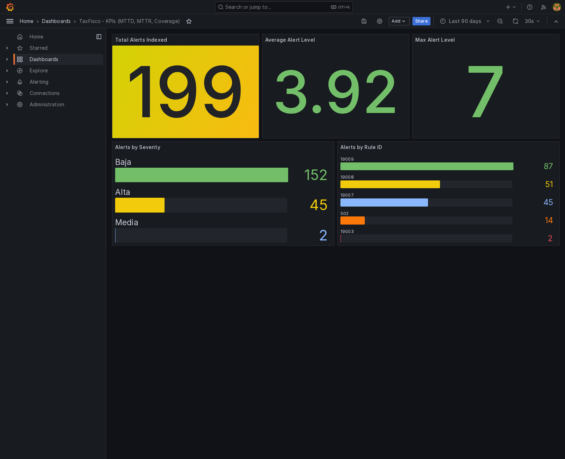
Nota. El panel declara 199 alertas indexadas, distribuidas en 152 de severidad baja, 45 alta y dos media. La imagen procede del archivo evidencias/07-metricas/04_grafana-kpis.png.
Figura 22
Tablero de alertas del laboratorio del Servicio de Impuestos Nacionales en la vuelta 1
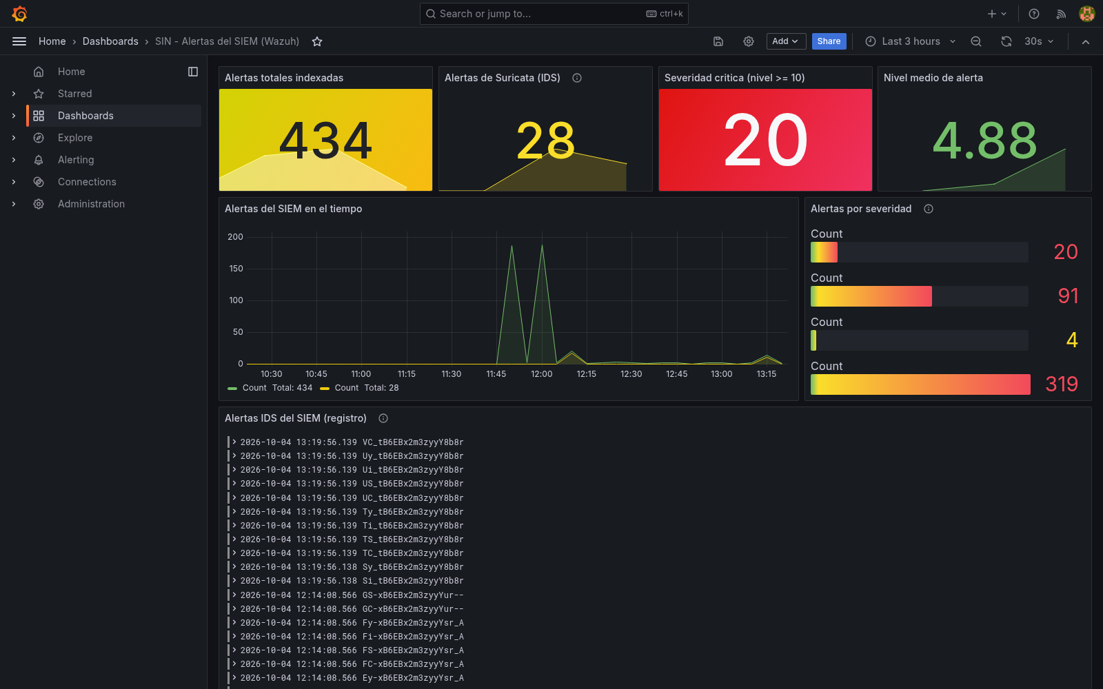
Nota. La serie temporal muestra picos aislados y un nivel medio de alerta de 4,88 sobre cuatrocientas treinta y cuatro alertas indexadas. La imagen procede del archivo evidencia-visual/prototipo-2-vuelta-1.png.
Figura 23
Tablero de alertas del laboratorio del Servicio de Impuestos Nacionales en la medición final
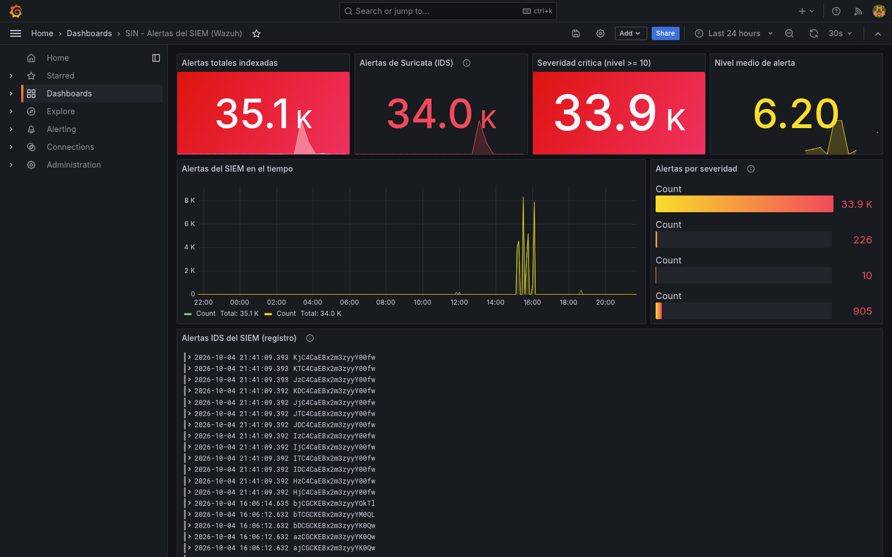
Nota. La serie temporal sostiene actividad a lo largo de toda la ventana y el nivel medio de alerta sube a 6,20. La imagen procede del archivo evidencia-visual/prototipo-2-vuelta-2.png.

4.4.4.7 Síntesis de los resultados de la evaluación
Los resultados obtenidos se interpretan desde tres planos complementarios, cuya relación permite comprender el alcance de la metodología sin confundir los resultados institucionales con las verificaciones técnicas realizadas en los laboratorios. En el primero, la evaluación institucional refleja el cambio del nivel de madurez declarado, que pasa de Gestionado a Optimizado; en el segundo, el primer laboratorio permite establecer una línea base técnica e identificar las limitaciones presentes en la cadena de detección; finalmente, el tercer plano recoge las correcciones aplicadas durante la segunda experiencia, en la que la cobertura de medición aumenta de cuatro a diez escenarios y permite verificar aspectos que no habían podido evaluarse en la primera aplicación.
Figura 24
Estado inicial y estado final de los tres planos de resultado
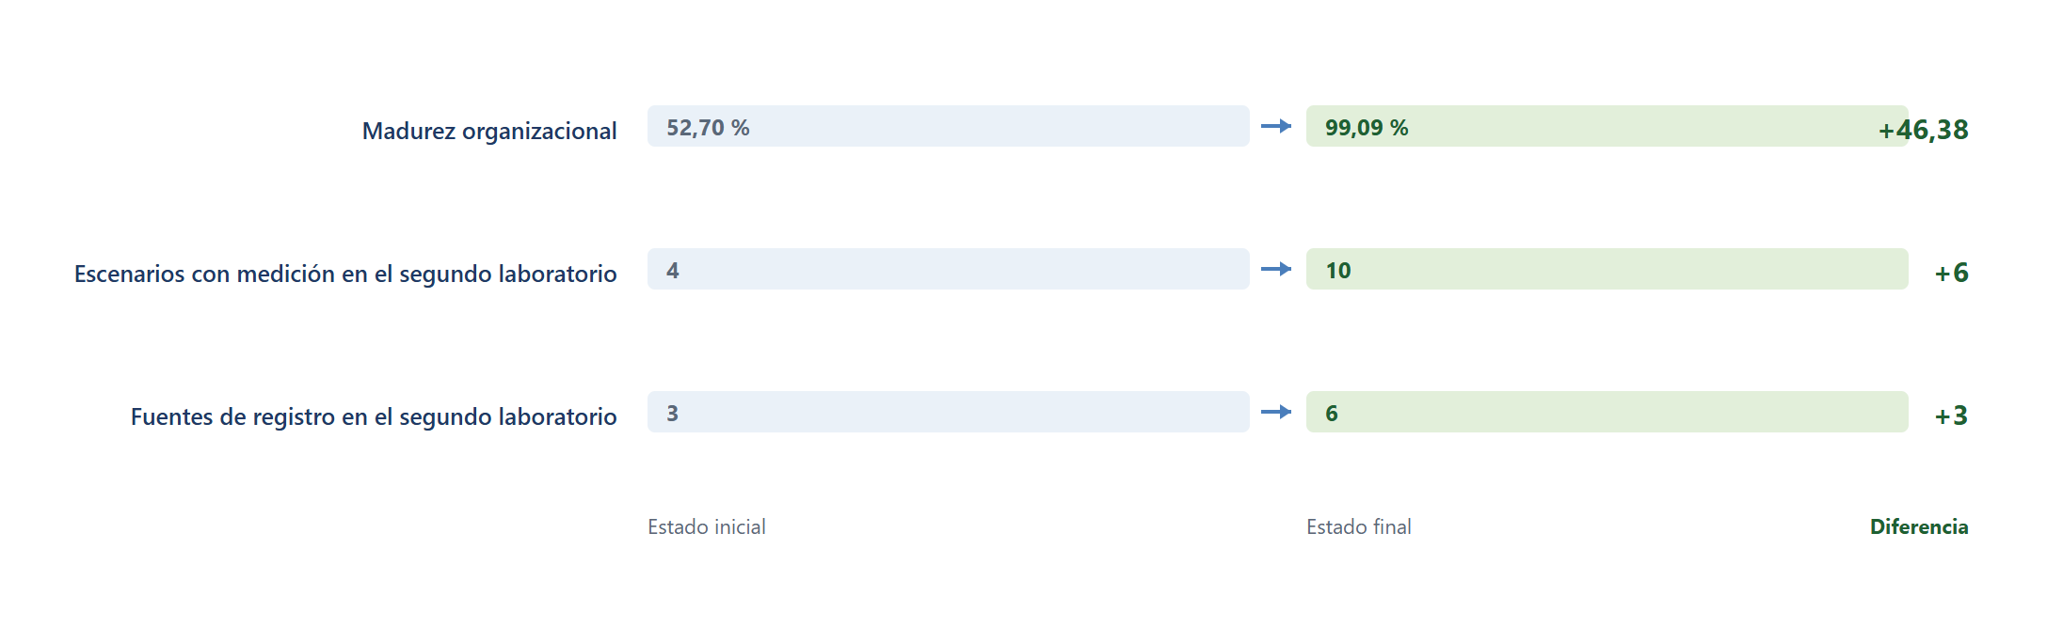
Nota. Cada fila compara el estado inicial y el estado final de uno de los tres planos de resultado. La diferencia se expresa en puntos porcentuales para la madurez y en número de elementos para los indicadores de laboratorio.
Tabla 26
Síntesis de los tres planos de resultado
Plano | Pregunta que responde | Resultado | Fuente
Madurez organizacional | Cuánto mide la organización | 52,70 % a 99,09 % | Libro de resultados
Verificación de la cadena | Si cada componente opera por separado | 9 de 10 escenarios medidos | Reporte de indicadores del Prototipo 1
Mejora del instrumental | Qué produce la corrección aplicada | 4 de 10 a 10 de 10 | Reportes de indicadores del Prototipo 2
Nota. Cada plano de resultado remite a una fuente distinta, de manera que las cifras no comparten escala. Los datos proceden del libro de resultados y de los reportes de indicadores de los dos prototipos.
La contribución de la metodología se examina, por tanto, a partir de estos tres planos, considerando tanto los resultados institucionales declarados como el comportamiento técnico observado durante las pruebas. El primer laboratorio cumple la función de línea base porque permite reconocer los componentes y las condiciones que todavía presentan limitaciones, mientras que el segundo incorpora ajustes destinados a resolver los vacíos identificados y ampliar el alcance de la evaluación. En este sentido, el incremento de cuatro a diez escenarios con medición constituye un resultado concreto de la segunda aplicación, aunque la ampliación de la cobertura no debe confundirse por sí sola con una mejora de la velocidad de detección ni con una demostración de causalidad sobre la madurez institucional.
Para interpretar correctamente los resultados institucionales, el capítulo diferencia los dos conjuntos de cifras según su procedencia y las condiciones en las que se construyeron, de manera que la comparación no oculte las diferencias existentes entre las matrices utilizadas. La línea base de 52,70 % se calcula sobre una matriz de treinta respondentes cuyas respuestas presentan una distribución natural entre cero y cuatro, y para este conjunto se obtiene un alfa de Cronbach de 0,868989, indicador que acompaña la evaluación de la consistencia interna del instrumento aplicado. Esta información permite caracterizar la medición inicial a partir de los datos consignados en el libro de resultados, sin extender sus propiedades a un conjunto posterior que presenta condiciones de elaboración diferentes.
n cuanto a la medición posterior, el valor de 99,09 % procede del libro de resultados, cuya hoja de control identifica expresamente la matriz postest como sintética y ajustada para que el promedio de los catorce instrumentos redondee a esa cifra. Por esta razón, el capítulo conserva el resultado con la condición declarada en la fuente y no lo utiliza como fundamento para atribuir causalmente a la intervención el cambio observado entre ambas mediciones. La matriz posterior concentra el noventa y seis por ciento de las respuestas en el valor superior de la escala, de manera que veintiocho de los treinta participantes presentan el mismo puntaje; además, el libro no permite auditar el desglose individual por participante. Aunque la hoja de resultados sí presenta los valores correspondientes a cada instrumento, esta información no sustituye la trazabilidad individual que sería necesaria para reconstruir la distribución de las respuestas posteriores.
La diferencia entre ambos conjuntos de datos se registra porque la interpretación de una medición de madurez depende no solo del valor obtenido, sino también del nivel de detalle con el que puede verificarse su procedencia. En consecuencia, la comparación entre la línea base de 52,70 % y el resultado posterior de 99,09 % se limita a los valores globales declarados en el libro para cada momento, sin presentar como verificable un desglose por reactivo que la matriz posterior no proporciona. La Figura 6 reproduce los resultados por instrumento disponibles en la hoja de resultados, lo que permite examinar la distribución declarada de los catorce instrumentos y distinguir esa información de los datos individuales que no pueden auditarse desde el archivo. En relación con este criterio, la trazabilidad constituye un requisito habitual en los marcos de medición de la gestión de incidentes (Cawthra et al., 2024), por lo que informar sobre las condiciones de origen de los datos forma parte de la presentación de los resultados y no debe interpretarse como una cuestión secundaria.
Los resultados técnicos de los dos laboratorios presentan condiciones de trazabilidad diferentes, ya que cada cifra procede de un archivo de evidencia verificado en el repositorio y puede reconstruirse a partir de su fuente correspondiente. Esta característica permite revisar los registros de ejecución, identificar el archivo del que procede cada valor y relacionar los resultados con las pruebas efectuadas en cada entorno. Por ello, el capítulo diferencia explícitamente los indicadores técnicos respaldados por evidencias verificables de los resultados institucionales cuya matriz posterior tiene las limitaciones de auditoría descritas, manteniendo para cada conjunto el alcance interpretativo que corresponde a su procedencia.

